Актуализация схемы теплоснабжения
муниципального образования
«Лебяженское городское поселение»
на 2018 – 2032 годы

Обосновывающие материалы
Том первый

Глава 1. Существующее положение в сфере производства, передачи и потребления тепловой энергии для целей теплоснабжения

г. Санкт-Петербург
2018 год

СОГЛАСОВАНО:  Генеральный директор  ООО «Невская Энергетика»  _____________________Е.А. Кикоть | СОГЛАСОВАНО:  Глава администрации  МО Лебяженское городское поселение  _________________ А.Е. Магон
«___» ________________2018 г. | «___» ______________2018 г.

Актуализация схемы теплоснабжения
муниципального образования
«Лебяженское городское поселение»
на 2018 – 2032 годы

Обосновывающие материалы
Том первый

Глава 1. Существующее положение в сфере производства, передачи и потребления тепловой энергии для целей теплоснабжения

г. Санкт-Петербург
2018 год

Оглавление
Введение 6
ГЛАВА 1. Существующее положение в сфере производства, передачи и потребления тепловой энергии для целей теплоснабжения 9
1.1. Функциональная структура теплоснабжения 9
1.1.1. Зоны деятельности (эксплуатационной ответственности) теплоснабжающих и теплосетевых организаций и описание структуры договорных отношений между ними 9
1.1.2. Зоны действия источников тепловой мощности с комбинированной выработкой тепловой и электрической энергии 11
1.1.3. Зоны действия производственных котельных 11
1.1.4. Зоны действия индивидуального теплоснабжения 11
1.1.5. Карты-схемы поселения с делением на зоны действия источников тепловой энергии 11
1.2. Источники тепловой энергии 14
1.2.1. ООО «Промэнерго» 14
1.2.2. ООО «ИЭК» 21
1.3. Тепловые сети, сооружения на них и тепловые пункты 26
1.3.1. Структура тепловых сетей от каждого источника тепловой энергии 26
1.3.2. Карты (схемы) тепловых сетей в зоне действия источников тепловой энергии 27
1.3.3. Типы и количество секционирующей и регулирующей арматуры на тепловых сетях 31
1.3.4. Типы и строительные особенности тепловых камер и павильонов 31
1.3.5. Графики регулирования отпуска тепла в тепловые сети 32
1.3.6. Фактические температурные режимы отпуска тепла в тепловые сети и их соответствие утвержденным графикам регулирования отпуска тепла в тепловые сети 34
1.3.7. Гидравлические режимы тепловых сетей и пьезометрические графики 34
1.3.8. Статистика отказов тепловых сетей (аварий, инцидентов) за последние 5 лет 39
1.3.9. Статистика восстановлений (аварийно-восстановительных ремонтов) тепловых сетей и среднее время, затраченное на восстановление работоспособности тепловых сетей 39
1.3.10. Процедуры диагностики состояния тепловых сетей и планирования капитальных (текущих) ремонтов 39
1.3.11. Периодичность и соответствие техническим регламентам и иным обязательным требованиям процедур летних ремонтов с параметрами и методами испытаний (гидравлических, температурных, на тепловые потери) тепловых сетей 40
1.3.12. Нормативы технологических потерь при передаче тепловой энергии (мощности), теплоносителя, включаемые в расчет отпущенных тепловой энергии (мощности) и теплоносителя 40
1.3.13. Оценка тепловых потерь в тепловых сетях за последние 3 года при отсутствии приборов учета тепловой энергии 40
1.3.14. Предписания надзорных органов по запрещению дальнейшей эксплуатации участков тепловой сети и результаты их исполнения 41
1.3.15. Типы присоединений теплопотребляющих установок потребителей к тепловым сетям с выделением наиболее распространенных, определяющих выбор и обоснование графика регулирования отпуска тепловой энергии потребителям 41
1.3.16. Сведения о наличии коммерческого приборного учета тепловой энергии, отпущенной из тепловых сетей потребителям, и анализ планов по установке приборов учета тепловой энергии и теплоносителя 42
1.3.17. Анализ работы диспетчерских служб теплоснабжающих (теплосетевых) организаций и используемых средств автоматизации, телемеханизации и связи 43
1.3.18. Уровень автоматизации и обслуживания центральных тепловых пунктов, насосных станций 43
1.3.19. Сведения о наличии защиты тепловых сетей от превышения давления 43
1.3.20. Перечень выявленных бесхозяйных тепловых сетей и обоснование выбора организации, уполномоченной на их эксплуатацию 43
1.4. Зоны действия источников тепловой энергии 44
1.4.1. Описание существующих зон действия источников теплоснабжения во всех системах теплоснабжения на территории поселения. 44
1.4.2. Описание существующих зон действия источников с комбинированной выработкой тепловой и электрической энергией в системах теплоснабжения поселения. 46
1.4.3. Описание существующих зон действия котельных в системах теплоснабжения поселения. 47
1.4.4. Размещение источников тепловой энергии с адресной привязкой на карте поселения 47
1.4.5. Описание зон действия источников тепловой энергии, выделенных на карте поселения контурами, внутри которых расположены все объекты потребления тепловой энергии. 47
1.5. Тепловые нагрузки потребителей тепловой энергии, групп потребителей тепловой энергии в зонах действия источников тепловой энергии 49
1.5.1. Схемы присоединения нагрузок потребителей 49
1.5.2. Объем потребления тепловой энергии в расчетных элементах территориального деления при расчетных температурах наружного воздуха 49
1.5.3. Случаи применения отопления жилых помещений в многоквартирных домах с использованием индивидуальных квартирных источников тепловой энергии 49
1.5.4. Объем потребления тепловой энергии в расчетных элементах территориального деления за отопительный период и за год в целом 49
1.5.5. Объем потребления тепловой энергии при расчетных температурах наружного воздуха в зонах действия источников тепловой энергии 50
1.5.6. Нормативы потребления тепловой энергии для населения на отопление и горячее водоснабжение 50
1.6. Балансы тепловой мощности и тепловой нагрузки в зонах действия источников тепловой энергии 54
1.6.1. Балансы установленной, располагаемой тепловой мощности и тепловой мощности нетто, потерь тепловой мощности в тепловых сетях и присоединенной тепловой нагрузки 54
1.6.2. Баланс резервов и дефицитов тепловой мощности нетто 55
1.6.3. Гидравлические режимы, обеспечивающие передачу тепловой мощности от источника тепловой энергии до самого дальнего потребителя 56
1.6.4. Причины возникновения дефицитов тепловой мощности и последствия влияния дефицитов на качество теплоснабжения 56
1.6.5. Резервы тепловой мощности нетто источников тепловой энергии и возможности расширения технологических зон действия источников с резервами тепловой мощности в зоны с дефицитом тепловой мощности 56
1.7. Балансы теплоносителя 58
1.7.1. Утвержденные балансы производительности водоподготовительных установок теплоносителя 58
1.7.2. Утвержденные балансы производительности водоподготовительных установок теплоносителя для тепловых сетей и максимальное потребление теплоносителя в аварийных режимах систем теплоснабжения 60
1.8. Топливные балансы источников тепловой энергии и система обеспечения топливом 62
1.8.1. Виды и количество используемого основного топлива 62
1.8.2. Виды резервного и аварийного топлива и возможности их обеспечения в соответствии с нормативными требованиями 63
1.8.3. Особенности характеристик топлив в зависимости от мест поставки 63
1.8.4. Анализ поставки топлива в периоды расчетных температур наружного воздуха 63
1.9. Надежность теплоснабжения 64
1.9.1. Общие положения 64
1.9.2. Анализ и оценка надёжности системы теплоснабжения 65
1.9.3. Расчёт показателей надёжности системы теплоснабжения 71
1.9.4. Анализ аварийных отключений потребителей 73
1.9.5. Анализ времени восстановления теплоснабжения потребителей после аварийных отключений 73
1.9.6. Карты-схемы тепловых сетей и зон ненормативной надежности и безопасности теплоснабжения 73
1.10. Технико-экономические показатели теплоснабжающих и теплосетевых организаций 74
1.10.1. Описание результатов хозяйственной деятельности ООО «Промэнерго» 74
1.10.2. Оценка полноты раскрытия информации 77
1.10.3. Производственные расходы товарного отпуска тепловой энергии 77
1.11. Цены (тарифы) в сфере теплоснабжения 78
1.11.1. Динамика утвержденных тарифов, устанавливаемых органами исполнительной власти субъекта Российской Федерации в области государственного регулирования цен (тарифов) по каждому из регулируемых видов деятельности и по каждой теплосетевой и теплоснабжающей организации с учетом последних 3 лет 78
1.11.2. Структура цен (тарифов), установленных на момент разработки схемы теплоснабжения 79
1.11.3. Плата за подключение к системе теплоснабжения и поступления денежных средств от осуществления указанной деятельности 79
1.11.4. Плата за услуги по поддержанию резервной тепловой мощности, в том числе для социально значимых категорий потребителей 79
1.12. Описание существующих технических и технологических проблем в системах теплоснабжения 80
1.12.1. Существующие проблемы организации качественного теплоснабжения 80
1.12.2. Существующие проблемы организации надежного и безопасного теплоснабжения 81
1.12.3. Существующие проблемы развития систем теплоснабжения 82
1.12.4. Существующие проблемы надежного и эффективного снабжения топливом действующих систем теплоснабжения 82
1.12.5. Анализ предписаний надзорных органов об устранении нарушений, влияющих на безопасность и надежность системы теплоснабжения 83

Введение
Основой для актуализации схемы теплоснабжения Лебяженского городского поселения Ломоносовского района Ленинградской области является Федеральный закон от 27 июля 2010г. №190-ФЗ «О теплоснабжении», направленный на обеспечение устойчивого и надежного теплоснабжения потребителей.
В составе Схемы теплоснабжения предлагаются решения по повышению эффективности снабжения городского поселения тепловой энергией, рационального распределения тепловых нагрузок между источниками тепловой энергии, разрабатываются мероприятия по повышению надежности систем теплоснабжения, реконструкции тепловых сетей, а также решается вопрос об обеспечении тепловой энергией перспективной застройки, определяются условия организации централизованного теплоснабжения и теплоснабжения с помощью индивидуальных источников, вносится предложение по определению единой теплоснабжающей организации и зоны ее действия. В составе обосновывающих материалов проведен технико-экономический анализ предлагаемых проектных решений, определена ориентировочная стоимость мероприятий и даны предложения по источникам инвестирования данных мероприятий.
Муниципальное образование Лебяженское городское поселение Ломоносовского муниципального района Ленинградской (далее МО Лебяженское городское поселение) области расположено на южном побережье Финского залива и граничит со следующими муниципальными образованиями: Большеижорским городским поселением, Пениковским сельским поселением, Лопухинским сельским поселением, Копорским сельским поселением, Сосновоборским городским округом. На севере поселение граничит с Выборгским муниципальным районом Ленинградской области по акватории Финского залива.
Территория МО Лебяженское городское поселение в плане имеет относительно простую конфигурацию. Исключение составляет ее западная часть, граничащая с Сосновоборским городским округом.
Расстояние от МО Лебяженское городское поселение до г. Санкт-Петербург – 60 км, до г. Ломоносов (места нахождения органов местного самоуправления Ломоносовского муниципального района) – 22 км, до морского торгового порта Усть-Луга – порядка 70 км.
Согласно закону Ленинградской области от 15.06.2010 № 32-оз (с изменениями) в состав МО Лебяженское городское поселение входят следующие населенные пункты:
- Лебяжье, городской посёлок, административный центр;
- Гора-Валдай, деревня;
- Кандикюля, деревня;
- Коваши, деревня;
- Новое Калище, деревня;
- Пулково, деревня;
- Сюрье, деревня;
- Форт-Красная Горка, посёлок;
- Чёрная Лахта, деревня;
- Шепелево, деревня;
Численность постоянного населения МО Лебяженское городское поселение на 01.01.2017г. составила 5394 человек.
Климат территории МО Лебяженское городское поселение умеренный, переходный к морскому с мягкой зимой и умерено-теплым летом. Климатические особенности определяются большой повторяемостью морских атлантических воздушных масс и активной циклонической деятельностью, обуславливающей неустойчивый характер погоды. Лишь в мае и июле продолжительность устойчивой антициклональной погоды превышает 50 %.
Физико-географические условия территории, расположенной на низменном побережье восточной части Финского залива с большим количеством болот, обуславливают микроклиматические особенности, которые характерны для морского климата: увеличение влажности, повышение зимних и понижение летних температур, усиление ветрового режима, большая продолжительность безморозного периода.
Характеристика климата приводится по СП 131.13330.2012 Строительная климатология. Актуализированная редакция СНиП 23-01-99* (с Изменением N 2):
Среднегодовая температура воздуха +4,4 ºС. Самый теплый месяц - июль, его среднемесячная температура +17,1 ºС, абсолютный максимум - +32 ºС, самый холодный месяц - февраль со среднемесячной температурой -8 ºС и абсолютным минимумом - -43 ºС;
Температура воздуха наиболее холодной пятидневки – -24 °С;
Среднесуточная температура воздуха отопительного периода – -1,3 °С;
Продолжительность отопительного периода – 213 суток.
Централизованное теплоснабжение присутствует лишь в 4 населенных пунктах МО: городской поселок Лебяжье, поселок Форт-Красная Горка, деревня Гора-Валдай и деревня Шепелево.
В остальных населенных пунктах используются индивидуальные источники теплоснабжения.

  - Существующее положение в сфере производства, передачи и потребления тепловой энергии для целей теплоснабжения
    - Функциональная структура теплоснабжения
В границах МО Лебяженское городское поселение действует 7 отопительных котельных: две котельные в г.п. Лебяжье работают на природном газе и один источник на угле; 3 котельные в п. Форт-Красная Горка и одна котельная в д. Гора-Валдай – на угле. Ряд котельных работают круглогодично, обеспечивая потребителей тепловой энергией на отопление и ГВС; остальные котельные осуществляют свою деятельность лишь в отопительный период, отпуская тепло только на нужды отопления.
Централизованным теплоснабжением обеспечено около 30 % потребителей жилищного фонда.

      - Зоны деятельности (эксплуатационной ответственности) теплоснабжающих и теплосетевых организаций и описание структуры договорных отношений между ними
В границах МО Лебяженское городское поселение свою деятельность в рамках централизованного снабжения тепловой энергией осуществляют следующие организации:
- Общество с ограниченной ответственностью «Промэнерго» (далее – ООО «Промэнерго»);
- Общество с ограниченной ответственностью «Инженерно-энергетический комплекс» (далее – ООО «ИЭК»);
- Федеральное государственное бюджетное учреждение «Центральное жилищно-коммунальное управление» Министерства обороны Российской Федерации (далее – ФГБУ «ЦЖКУ» МО РФ).

ООО «Промэнерго»
На балансе организации находятся 2 источника тепловой энергии, расположенные в г.п. Лебяжье - котельная ООО «Промэнерго» и котельной в/ч 3526, и тепловые сети от них. Отпуск тепловой энергии потребителям от котельной ООО «Промэнерго осуществляется только на нужды отопления, от котельной в/ч 3526 – на нужды отопления, вентиляции и горячего водоснабжения.

ООО «ИЭК»
Котельные, расположенные в д. Гора-Валдай и п. Форт-Красная Горка, находятся в собственности администрации МО Лебяженское городское поселение и в настоящее время переданы в безвозмездное пользование ООО «ИЭК». Ранее, до декабря 2015 года, эксплуатацию котельных осуществляло ООО «ЛР ТЭК».
ООО «ИЭК» обеспечивает потребителей тепловой энергией и теплоносителем в горячей воде на нужды отопления и горячего водоснабжения.

ФГБУ «ЦЖКУ» МО РФ
Основной целью деятельности ФГБУ «ЦЖКУ» МО РФ является содержание (эксплуатация) объектов военной и социальной инфраструктуры и предоставление коммунальных услуг в интересах Вооруженных Сил Российской Федерации.
Основные виды деятельности:
- производство, передача и распределение тепловой энергии и теплоносителя (в виде пара и горячей воды);
- производство горячей воды в закрытых системах теплоснабжения (горячего водоснабжения);
- транспортировка по трубопроводам тепловой энергии и теплоносителя;
- комплексное обслуживание казарменно-жилищного фонда;
- управление многоквартирными домами.
Производство тепловой энергии осуществляется на котельных, расположенных на территориях военных гарнизонов в г.п. Лебяжье и п.Форт-Красная Горка.
Перечень источников тепловой энергии представлен в таблице 1.1.
- Структура систем теплоснабжения МО Лебяженское городское поселение
№ системы теплоснабжения | Наименование источника | Адрес источника | Наименование эксплуатирующей организации
1 | Котельная ООО «Промэнерго» | г.п. Лебяжье, ул. Комсомольская, 14 | ООО «Промэнерго»
2 | Котельная в/ч 3526 | г.п. Лебяжье, ул. Степаняна, 35 | ООО «Промэнерго»
3 | Котельная д. Гора-Валдай | деревня Гора-Валдай | ООО «ИЭК»
4 | Котельная п. Форт-Красная Горка | поселок Форт-Красная Горка | ООО «ИЭК»
5 | Котельная №27 | г.п. Лебяжье, ул. Строителей, д. 12, в/г 2 | ФГБУ «ЦЖКУ» МО РФ
6 | Котельная №01010423 (86) | поселок Форт-Красная Горка, в/г №7 | ФГБУ «ЦЖКУ» МО РФ
7 | Котельная № 01010425 (95) | поселок Форт-Красная Горка, в/г №7 | ФГБУ «ЦЖКУ» МО РФ
Ввиду отсутствия информации по ведомственным котельным, далее в Схеме теплоснабжения данные источники не рассматриваются.
      - Зоны действия источников тепловой мощности с комбинированной выработкой тепловой и электрической энергии
Согласно полученным данным, на территории МО Лебяженское городское поселение источники с комбинированной выработкой тепловой и электрической энергии отсутствуют.

      - Зоны действия производственных котельных
Согласно полученным данным, на территории МО Лебяженское городское поселение производственные котельные отсутствуют.

      - Зоны действия индивидуального теплоснабжения
Основная часть территории МО Лебяженское городское поселение находится в зоне действия автономных источников тепловой энергии. Индивидуальная жилая застройка имеет преимущественно печное отопление, а также жидкотопливные и твердотопливные котлы и электронагреватели.
Ранее в д. Шепелево на территории бывшего рыбокомбината находилась в эксплуатации котельная. В настоящий момент котельная снесена, потребителей перевели на индивидуальное отопление – в домах установили электрокотлы.

      - Карты-схемы поселения с делением на зоны действия источников тепловой энергии
Зоны действия источников централизованного теплоснабжения представлены на рисунках ниже.
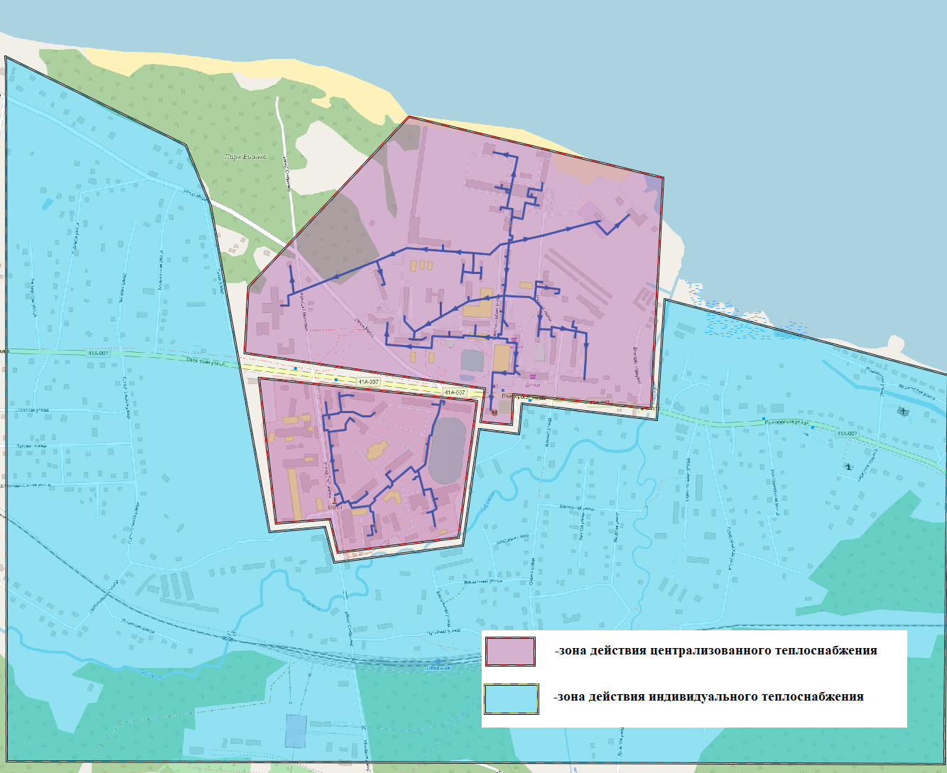
            - Зона действия источников теплоснабжения в административных границах г. п. Лебяжье

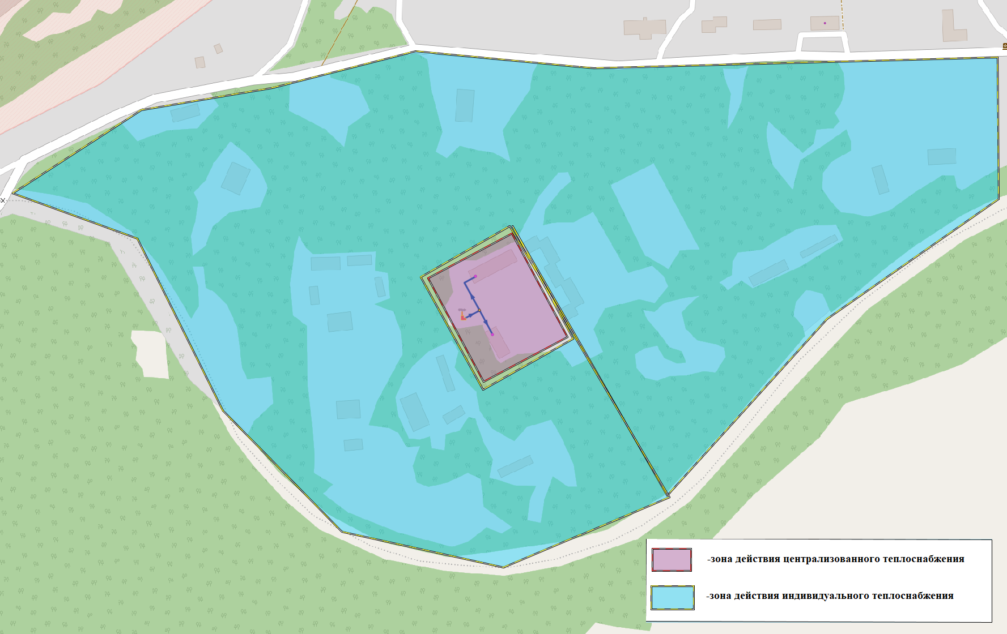
            - Зона действия источников теплоснабжения в административных границах дер. Форт Красная горка
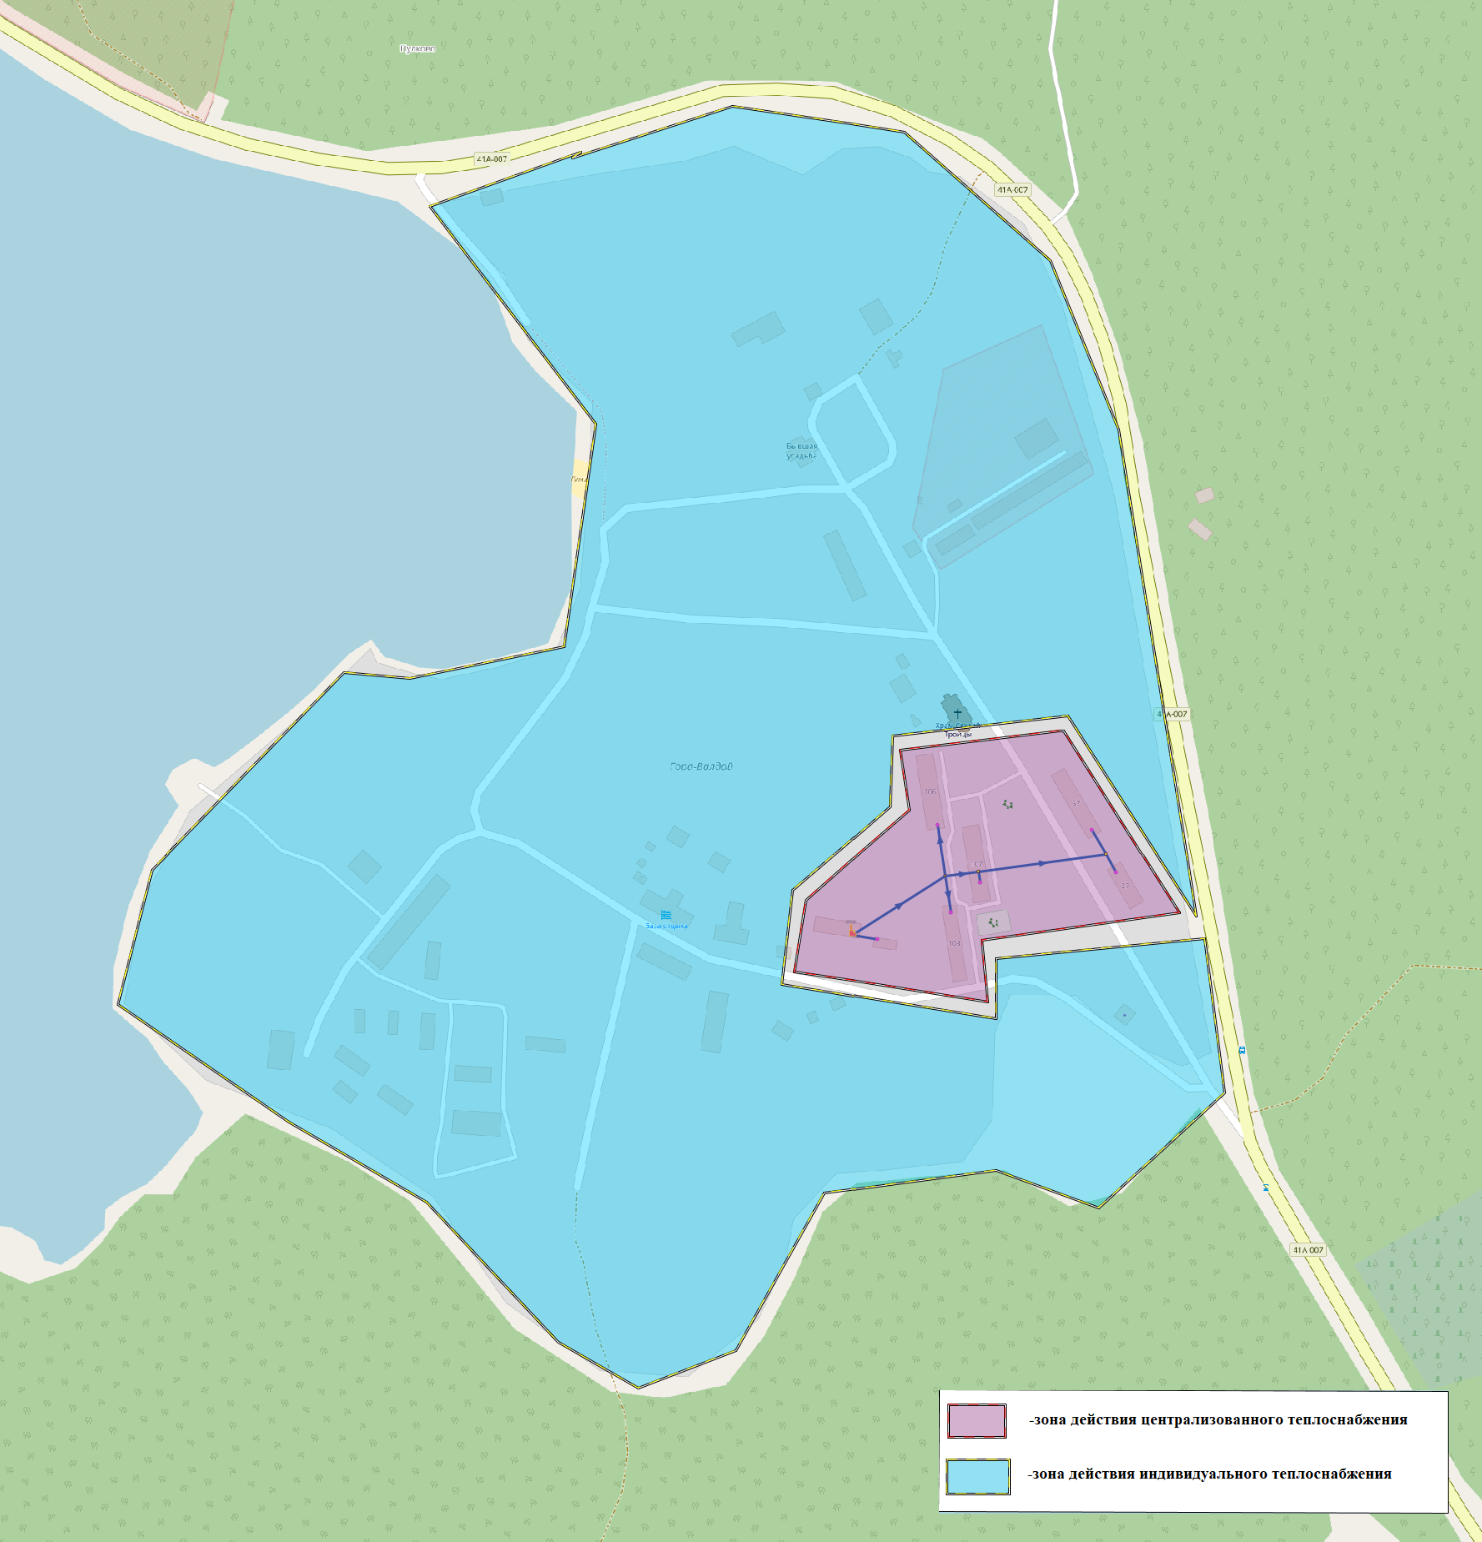
            - Зона действия источников теплоснабжения в административных границах дер. Гора-Валдай

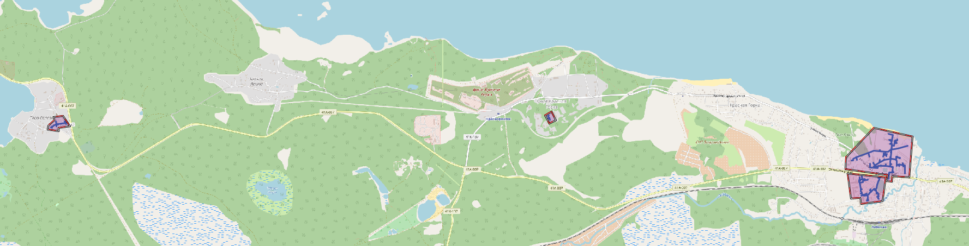
            - Зоны действия источников централизованного теплоснабжения

    - Источники тепловой энергии
      - ООО «Промэнерго»
        - Общее описание
ООО «Промэнерго» – теплоснабжающая организация, поставляющая тепловую энергию в административном центре муниципального образования г.п. Лебяжье. На сегодняшний день организация представляет собой систему теплоснабжения, в которой действует 2 источников тепловой энергии, а также тепловые сети от них:
- котельная ООО «Промэнерго»
- котельная в/ч 3526.
Общая присоединенная нагрузка системы теплоснабжения составляет 8,1 Гкал/ч, при имеющейся установленной мощности источников в 15,87 Гкал/ч.
Тепловые сети котельных обособлены, возможность переключения нагрузок с одного источника на другой отсутствует.
Температурный график работы котельных - 95/70 ⁰С.
Котельная ООО «Промэнерго», построенная в 1932 году, в настоящий момент в своем составе имеет 2 паровых котла марки ДКВр-6,5/13, введенных в эксплуатацию в 1985 году.
Котельная в/ч 3526 введена в эксплуатацию в 1969 году, в работе находятся 3 водогрейных котла ЗИОСАБ-3000 (год ввода в эксплуатацию – 2008).
        - Структура основного и вспомогательного оборудования
В состав основного оборудования входит:
Котельная ООО «Промэнерго»
- два паровых котла ДКВр-6,5/13, производства Бийского машиностроительного завода, паспортной теплопроизводительностью 6,5 Гкал/ч каждый.
Котельная в/ч 3526
- три водогрейных котла ЗИОСАБ-3000, производства Подольского машиностроительного завода, производительностью 2,58 Гкал/ч каждый.
Технические характеристики котельных агрегатов приведены в таблице 1.2.
Технические характеристики вспомогательного оборудования приведены в таблице 1.3.

- Технические характеристики котлоагрегатов
№ котельной | Адрес котельной | № котла на котельной | Марка котла | Средний КПД (паспорт), % | Год ввода котла в эксплуатацию | Завод изготовитель | Установленная тепловая мощность, Гкал/час
1 | Котельная ООО «Промэнерго» | 1 | ДКВр-6,5/13 | 84 | 1985 | Бийский машиностроительный завод | 6,5
 |  | 2 | ДКВр-6,5/13 | 84 | 1985 |  | 6,5
2 | Котельная в/ч 3526 | 1 | ЗИОСАБ-3000 | 94 | 2008 | Подольский машиностроительный завод | 2,58
 |  | 2 | ЗИОСАБ-3000 | 94 | 2008 |  | 2,58
 |  | 3 | ЗИОСАБ-3000 | 94 | 2008 |  | 2,58

- Технические характеристики вспомогательного оборудования на котельных
№ котельной | Наименование оборудования | Марка | Количество, шт.
Котельная ООО «Промэнерго» | Сетевой насос | Д310/71 | 3
 | Насос пит. | ЦНСГ-38-220 | 3
 | Дутьевой вентилятор | ВДН-10 | 2
 | Дымосос | ДН-10 | 2
Котельная в/ч 3526 | Циркуляционный насос | Grundfos CR 5-4 | 2
 | Котловой насос | Grundfos TP 100-240/2 | 3
 | Насос ГВС | Grundfos TP 50-270/2 | 2
 | Циркуляционный насос | Grundfos TP 65-120/2 | 2
 | Циркуляционный насос | Grundfos TP 65-260/2 | 2
 | Сетевой насос | Grundfos TP 80-400/2 | 3
 | ХВО | SF1000X-360L | 1
 | Теплообменник отопления | NN-47-2.5 | 2
 | Теплообменник отопления | M15BFG-3.2 | 2
 | Теплообменник ГВС | NN-22-1.85 | 2

        - Параметры установленной тепловой мощности теплофикационного оборудования и теплофикационной установки
На котельных, эксплуатируемых ООО «Промэнерго», установлено 2 паровых и 3 водогрейных котлов. Характеристики мощности источников представлены в таблице 1.4.
- Характеристика мощности теплоисточников
Наименование котельной | Адрес котельной | Установленная тепловая мощность источника, Гкал/час
Котельная ООО «Промэнерго» | г.п. Лебяжье, ул. Комсомольская, 14 | 8,1356
Котельная в/ч 3526 | г.п. Лебяжье, ул. Степаняна, 35 | 7,74

        - Ограничения тепловой мощности и параметры располагаемой тепловой мощности
По данным теплоснабжающей организации, ограничения тепловой мощности на котельных отсутствуют. Параметры располагаемой мощности соответствуют установленной тепловой мощности котельного оборудования. Параметры располагаемой мощности приведены в таблице ниже.
- Параметры располагаемой мощности
Наименование котельной | Располагаемая мощность, Гкал/час | Подключенная нагрузка, Гкал/ч
Котельная ООО «Промэнерго» | 8,1356 | 4,235
Котельная в/ч 3526 | 7,74 | 5,4727
        - Объем потребления тепловой энергии (мощности) и теплоносителя на собственные и хозяйственные нужды и параметры тепловой мощности нетто
Сведения об объеме потребления тепловой мощности на собственные и хозяйственные нужды и параметры тепловой мощности нетто источников ООО «Промэнерго» представлены таблице 1.6.
- Объем потребления тепловой мощности на собственные нужды котельных
Наименование котельной | Установленная мощность, Гкал/час | Располагаемая мощность, Гкал/ч | Собств. нужды котельной, Гкал/ч | Тепловая мощность нетто, Гкал/ч
Котельная ООО «Промэнерго» | 11,2 | 8,13 | 0,08 | 8,05
Котельная в/ч 3526 | 7,74 | 7,74 | 0,06 | 7,68

Источников, испытывающих дефицит тепловой мощности, нет.
        - Срок ввода в эксплуатацию теплофикационного оборудования
Сроки эксплуатации основного оборудования на источниках тепловой энергии ООО «Промэнерго» приведены в таблице 1.7.
- Сроки эксплуатации основного оборудования на источниках тепловой энергии
№ котельной | Адрес котельной | № котла на котельной | Марка котла | Год ввода котла в эксплуатацию
1 | Котельная ООО «Промэнерго» | 1 | ДКВр-6,5/13 | 1985
 |  | 2 | ДКВр-6,5/13 | 1985
2 | Котельная в/ч 3526 | 1 | ЗИОСАБ-3000 | 2008
 |  | 2 | ЗИОСАБ-3000 | 2008
 |  | 3 | ЗИОСАБ-3000 | 2008

        - Схемы выдачи тепловой мощности, структура теплофикационных установок
Источников комбинированной выработки на балансе организации нет.
Отпуск тепла осуществляется с коллекторов источников через магистральные тепловые сети и далее по распределительным квартальным сетям к тепловым пунктам потребителей.
Отпуск тепловой энергии в тепловую сеть от котельной ООО «Промэнерго» осуществляется по одному тепловому выводу – 2-х трубной тепловой сети (на отопление потребителей).
Отпуск тепловой энергии в тепловую сеть от котельной в/ч 3526 осуществляется по одному тепловому выводу – 4-х трубной тепловой сети (на отопление и ГВС потребителей).
        - Способ регулирования отпуска тепловой энергии от источников тепловой энергии с обоснованием выбора графика изменения температур теплоносителя
Отпуск тепла осуществляется с коллекторов источников ООО «Промэнерго» через магистральные тепловые сети и далее по распределительным квартальным сетям к тепловым пунктам потребителей.
Источники ООО «Промэнерго» имеют качественный способ регулирования отпуска тепловой энергии. Температурный график регулирования отпуска тепловой энергии приведен в части 3 «Тепловые сети, сооружения на них и тепловые пункты».
График изменения температур теплоносителя был рассчитан исходя из оптимизации тепловых потерь, материальной характеристики тепловых сетей и особенностей конструкции индивидуальных тепловых пунктов.

        - Среднегодовая загрузка оборудования
Архив наработки оборудования источников ООО «Промэнерго» не ведется, в связи с чем, отследить фактическую загрузку оборудования не представляется возможным.
        - Учет отпуска тепловой энергии
Определение объема фактически отпущенной тепловой энергии на котельных ООО «Промэнерго» осуществляется на основании показаний приборов учета тепловой энергии - установлены тепловычислители СПТ 961.
Коммерческий учет тепловой энергии, отпущенной в тепловые сети, осуществляется только у потребителей.
Взаимные обязательства энергоснабжающей организации и потребителя по расчетам за тепловую энергию и теплоноситель, а также по соблюдению режимов отпуска и потребления тепловой энергии и теплоносителя определяются:
- для юридических лиц и населения – «Договором на отпуск и потребление тепловой энергии», либо по УУТЭ, установленному на вводе.

        - Статистика отказов и восстановлений оборудования
Аварий и отказов оборудования на источниках тепловой энергии ООО «Промэнерго» за 2013-2017 гг. не зафиксировано.

        - Предписания надзорных органов по запрещению дальнейшей эксплуатации источников тепловой энергии
Предписания надзорных органов по запрещению дальнейшей эксплуатации источников тепловой энергии ООО «Промэнерго» не выдавались.

        - Технико-экономические показатели работы источников теплоснабжения
Технико-экономическими данными работы источников теплоснабжения являются в первую очередь показатели эффективности и экономичности производства тепла котельными установками. В качестве ключевого показателя определен удельный расход условного топлива на отпуск тепловой энергии, который приведен в разрезе котельных в таблице ниже.
- Технико-экономические показатели работы источников теплоснабжения за 2017 год
Наименование системы теплоснабжения | Выработка тепловой энергии | Потребление на собственные нужды, Гкал | Отпуск в сеть | Потери тепловой энергии в тепловых сетях | Полезный отпуск тепловой энергии |  |  | Расход топлива за 2017 г.
 |  |  |  |  | Всего | Отопление, вентиляция и пр. | ГВС
 | Гкал | Гкал | Гкал | Гкал | Гкал | Гкал | Гкал | тыс. м³
Котельная в/ч 3526 | 23298,30 | 349,47 | 22948,83 | 2983,35 | 19965,48 | 12540,10 | 7425,39 | 3169,54
Котельная Комсомольская 14 | 19709,77 | 394,20 | 19315,57 | 3090,49 | 16225,08 | 16225,08 | - | 2793,78
Итого | 43008,07 | 743,67 | 42264,40 | 6073,84 | 36190,56 | 28765,18 | 7425,39 | 5963,31

      - ООО «ИЭК»
        - Общее описание
ООО «ИЭК» функционирует в качестве теплоснабжающей организации на территории МО Лебяженское городское поселение с декабря 2015 года, когда в безвозмездное пользование были переданы котельные в дер. Гора-Валдай и п.Форт-Красная Горка.
Котельная дер. Гора-Валдай, построенная в 1977 году, в своем составе имеет 2 котла марки Э-5Д и 2 котла марки ВПИИСТУ-5, суммарной производительностью 3,49 Гкал/ч.
Суммарная мощность котельной п. Форт-Красная Горка составляет 0,4 Гкал/ч.
Температурный график работы котельных - 80/40 ⁰С.
Тепловые сети котельных обособлены, протяженность тепловых сетей от источников дер. Гора-Валдай и п. Форт-Красная Горка составляет 2020 п.м. и 210 п.м. в однотрубном исчислении.

        - Структура основного и вспомогательного оборудования
В состав основного оборудования входит:
Котельная дер. Гора-Валдай
- 2 котла марки Э-5Д2 и 2 котла марки ВПИИСТУ-5, суммарной производительностью 3,49 Гкал/ч.
Котельная п.Форт-Красная Горка
- суммарная производительность установленных котлов составляет 0,4 Гкал/ч.
Технические характеристики основного и вспомогательного оборудования котельных не предоставлены.

        - Параметры установленной тепловой мощности теплофикационного оборудования и теплофикационной установки
Характеристики мощности источников представлены в таблице 1.4.
- Характеристика мощности теплоисточников
Наименование котельной | Установленная тепловая мощность источника, Гкал/час | Располагаемая тепловая мощность источника, Гкал/час
Котельная п.Форт-Красная горка | 0,4 | 0,4
Котельная д.Гора-Валдай | 3,49 | 3,49

        - Ограничения тепловой мощности и параметры располагаемой тепловой мощности
По данным теплоснабжающей организации, ограничения тепловой мощности на котельных отсутствуют. Параметры располагаемой мощности соответствуют установленной тепловой мощности котельного оборудования. Параметры располагаемой мощности приведены в таблице ниже.
- Параметры располагаемой мощности
Наименование котельной | Располагаемая мощность, Гкал/час | Подключенная нагрузка, Гкал/ч
Котельная п.Форт-Красная горка | 0,4 | 0,15
Котельная д.Гора-Валдай | 3,49 | 1,3
        - Объем потребления тепловой энергии (мощности) и теплоносителя на собственные и хозяйственные нужды и параметры тепловой мощности нетто
Сведения об объеме потребления тепловой мощности на собственные и хозяйственные нужды и параметры тепловой мощности нетто источников представлены таблице 1.6.
- Объем потребления тепловой мощности на собственные нужды котельных
Наименование котельной | Установленная мощность, Гкал/час | Располагаемая мощность, Гкал/ч | Собств. нужды котельной, Гкал/ч | Тепловая мощность нетто, Гкал/ч
Котельная п.Форт-Красная горка | 0,4 | 0,4 | 0,005 | 0,395
Котельная д.Гора-Валдай | 3,49 | 3,49 | 0,08 | 3,41
Источников, испытывающих дефицит тепловой мощности, нет.
        - Срок ввода в эксплуатацию теплофикационного оборудования
Срок ввода в эксплуатации основного оборудования на котельной д.Гора-Валдай - 1977г., информация об оборудовании котельной п.Форт-Красная горка отсутствует.

        - Схемы выдачи тепловой мощности, структура теплофикационных установок
Источников комбинированной выработки на балансе организации нет. В системах теплоснабжения от котельных принято качественное регулирование отпуска тепловой энергии. Отпуск тепла осуществляется с коллекторов источников через тепловые сети сетям к тепловым пунктам потребителей.
Горячее водоснабжение имеется только на котельной д.Гора-Валдай и осуществляется по четырехтрубной схеме через теплообменники, установленные в котельных.
Отпуск тепловой энергии в тепловую сеть от котельной п.Форт-Красная осуществляется по одному тепловому выводу – 2-х трубной тепловой сети (на отопление).
        - Способ регулирования отпуска тепловой энергии от источников тепловой энергии с обоснованием выбора графика изменения температур теплоносителя
В системах теплоснабжения от котельных принято качественное регулирование отпуска тепловой энергии. Для котельных принят температурный график работы источников 95/70 ⁰С.
Температурный график регулирования отпуска тепловой энергии приведен в части 3 «Тепловые сети, сооружения на них и тепловые пункты».
График изменения температур теплоносителя был рассчитан исходя из оптимизации тепловых потерь, материальной характеристики тепловых сетей и особенностей конструкции индивидуальных тепловых пунктов.

        - Среднегодовая загрузка оборудования
Наработка оборудования котельной д.Гора-Валдай представлена в таблице ниже.
- Сведения о работе основного оборудования котельной д.Гора-Валдай в 2017 году
Месяц | Наработка
 | Котел №1 | Котел №2 | Котел №3 | Котел №4
январь |  | 744 | 744 | 744
февраль |  | 696 | 696 | 696
март |  | 744 | 744 | 744
апрель | 744 |  | 240
май | 744
июнь | 120
июль |  | 744
август |  | 744
сентябрь | 720 |  | 144
октябрь | 744 |  | 744 | 744
ноябрь |  | 720 | 720 | 720
декабрь |  | 744 | 744 | 744
Архив наработки оборудования источника п.Форт-Красная горка не ведется, в связи с чем, отследить фактическую загрузку оборудования не представляется возможным.
        - Учет отпуска тепловой энергии
На сегодняшний день количество отпущенной тепловой энергии от котельных ООО «ИЭК» определяется расчетным путем, приборы учета тепловой энергии не установлены.

        - Статистика отказов и восстановлений оборудования
Аварий и отказов оборудования на источниках тепловой энергии ООО «ИЭК» за 2013-2017 гг. не зафиксировано.

        - Предписания надзорных органов по запрещению дальнейшей эксплуатации источников тепловой энергии
Предписания надзорных органов по запрещению дальнейшей эксплуатации источников тепловой энергии ООО «ИЭК» не выдавались.

        - Технико-экономические показатели работы источников теплоснабжения
Технико-экономическими данными работы источников теплоснабжения являются в первую очередь показатели эффективности и экономичности производства тепла котельными установками. В качестве ключевого показателя определен удельный расход условного топлива на отпуск тепловой энергии, который приведен в разрезе котельных в таблице ниже.
- Технико-экономические показатели работы источников теплоснабжения за 2017 год
Наименование системы теплоснабжения | Выработка тепловой энергии | Потребление на собственные нужды, Гкал | Отпуск в сеть | Потери тепловой энергии в тепловых сетях | Полезный отпуск тепловой энергии
 |  |  |  |  | Всего | Отопление, вентиляция и пр. | ГВС
 | Гкал | Гкал | Гкал | Гкал | Гкал | Гкал | Гкал
Котельная п.Форт-Красная горка | 2059 | 92 | 1967,0 | 67,0 | 1900,0 | 1900,0 | 0,0
Котельная д.Гора-Валдай | 4191 | 153,3 | 4037,7 | 1738,7 | 2299,0 | 1938,0 | 361,0
Потребление угля в 2017 году по котельным составило:
- Котельная п.Форт-Красная горка – 634,2 т;
- Котельная д.Гора-Валдай – 1329,2 т

    - Тепловые сети, сооружения на них и тепловые пункты
      - Структура тепловых сетей от каждого источника тепловой энергии
        - Котельные ООО «Промэнерго»
Передача тепловой энергии на нужды отопления от котельной ООО «Промэнерго» осуществляется по тепловым сетям (схема теплоснабжения — двухтрубная, закрытая) с температурным графиком отопления - 95/70 °С.
Прокладка трубопроводов тепловых сетей – надземная, год ввода в эксплуатацию – 1959-1989 гг. Общая протяженность трубопроводов тепловых сетей от котельных составляет 4996,3 м в двухтрубном исчислении. Режим работы сетей отопления – сезонный (отопительный период). Компенсация тепловых удлинений осуществляется П-образными компенсаторами и за счет естественных углов поворотов трассы.
Передача тепловой энергии на нужды отопления и ГВС от котельной в/ч 3526 осуществляется по тепловым сетям (схема теплоснабжения — четырехтрубная, закрытая) с температурным графиком отопления - 95/70 °С, ГВС – 70/50 °С.
Прокладка трубопроводов тепловых сетей – подземная бесканальная, надземная, в теплоизоляции из минваты, год ввода в эксплуатацию – 2008 гг. Общая протяженность трубопроводов тепловых сетей от котельных составляет 7142 м в однотрубном исчислении. Режим работы сетей ГВС от котельной – круглогодичный, режим работы сетей отопления – сезонный (отопительный период). Компенсация тепловых удлинений осуществляется П-образными компенсаторами и за счет естественных углов поворотов трассы.
        - Котельные ООО «ИЭК»
Передача тепловой энергии на нужды отопления и ГВС от котельной д.Гора-Валдай осуществляется по тепловым сетям (схема теплоснабжения — четырехтрубная, закрытая) с температурным графиком – 80/40 °С.
Прокладка трубопроводов тепловых сетей – подземная канальная, в теплоизоляции из минваты, год ввода в эксплуатацию – 1977 г. Общая протяженность трубопроводов тепловых сетей от котельных составляет 1010 м в двухтрубном исчислении. Режим работы сетей ГВС от котельной – круглогодичный, режим работы сетей отопления – сезонный (отопительный период). Компенсация тепловых удлинений осуществляется П-образными компенсаторами и за счет естественных углов поворотов трассы.
Передача тепловой энергии на нужды отопления от котельной п. Форт Красная Горка осуществляется по тепловым сетям (схема теплоснабжения — двухтрубная, закрытая) с температурным графиком – 95/70 °С.
Прокладка трубопроводов тепловых сетей – подземная бесканальная, в теплоизоляции из минваты, год ввода в эксплуатацию – 1998 г. Общая протяженность трубопроводов тепловых сетей от котельных составляет 110 п.м. в двухтрубном исчислении. Режим работы сетей отопления – сезонный (отопительный период). Компенсация тепловых удлинений осуществляется П-образными компенсаторами и за счет естественных углов поворотов трассы.

      - Карты (схемы) тепловых сетей в зоне действия источников тепловой энергии
Схемы тепловых сетей МО Лебяженское городское поселение представлены ниже.
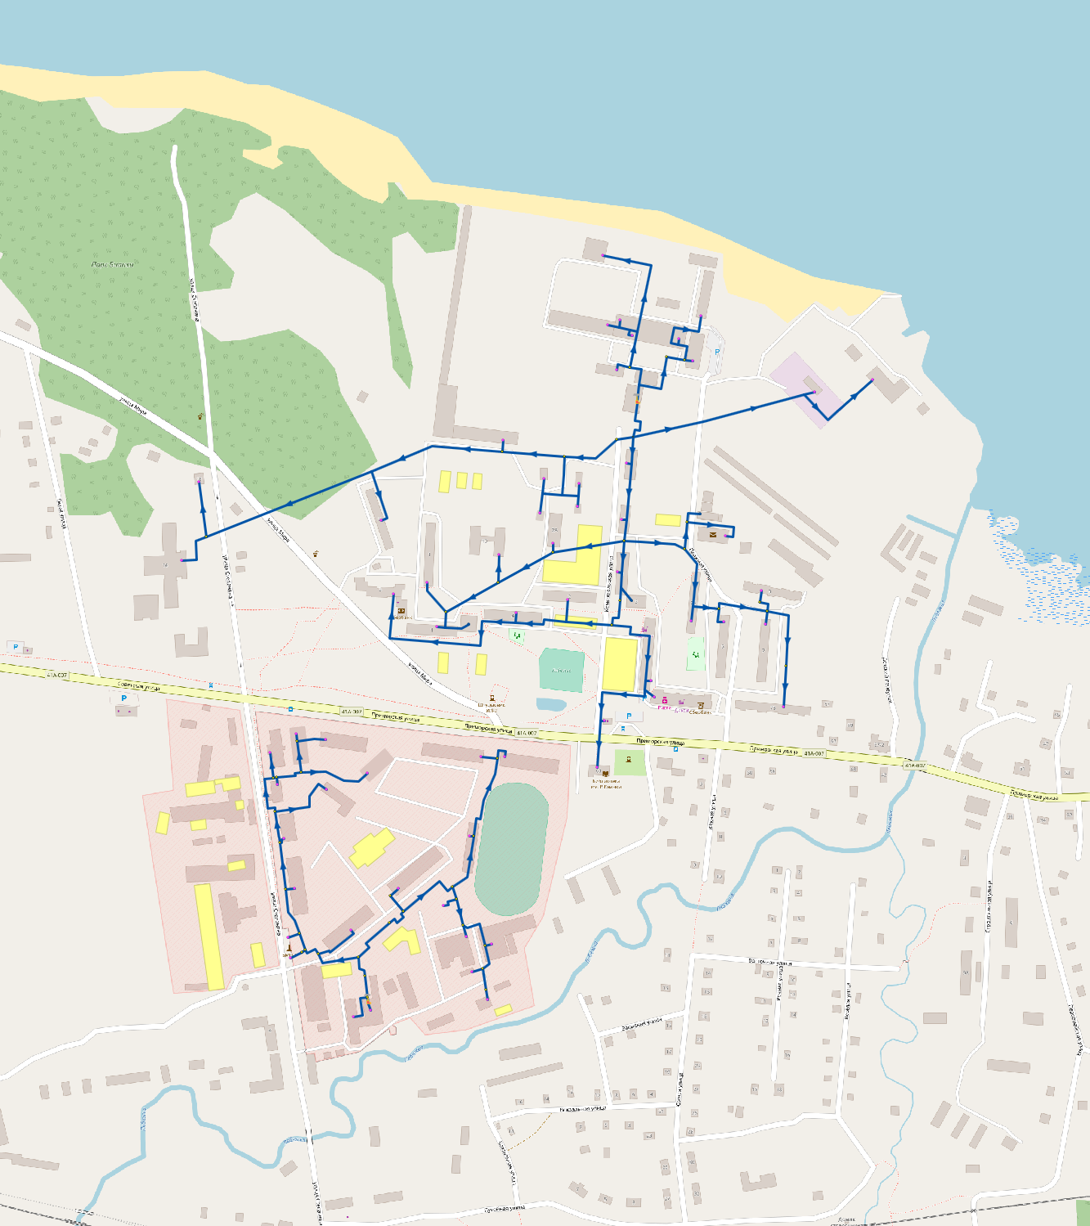
            - Тепловые сети источников теплоснабжения в административных границах г. п. Лебяжье
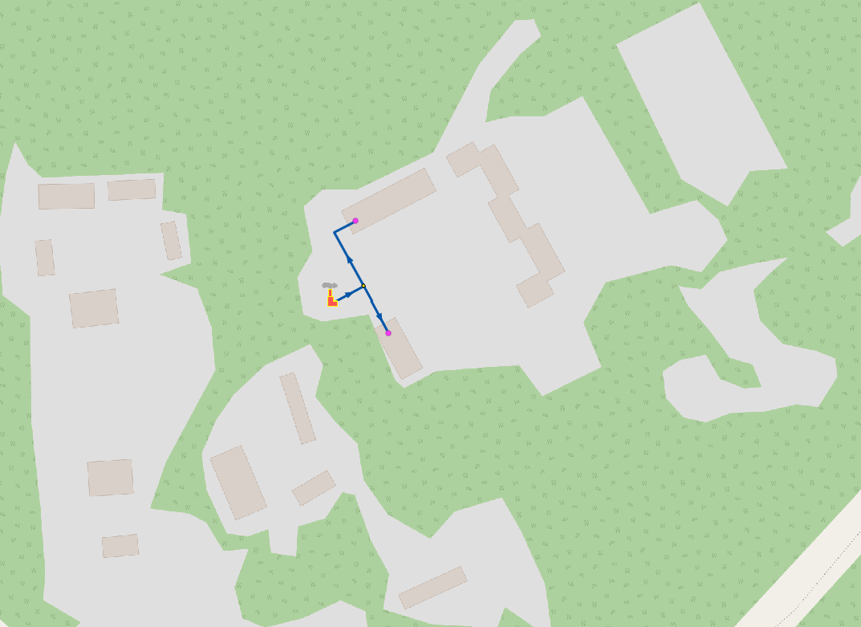
            - Тепловые сети источника теплоснабжения в административных границах дер. Форт Красная горка
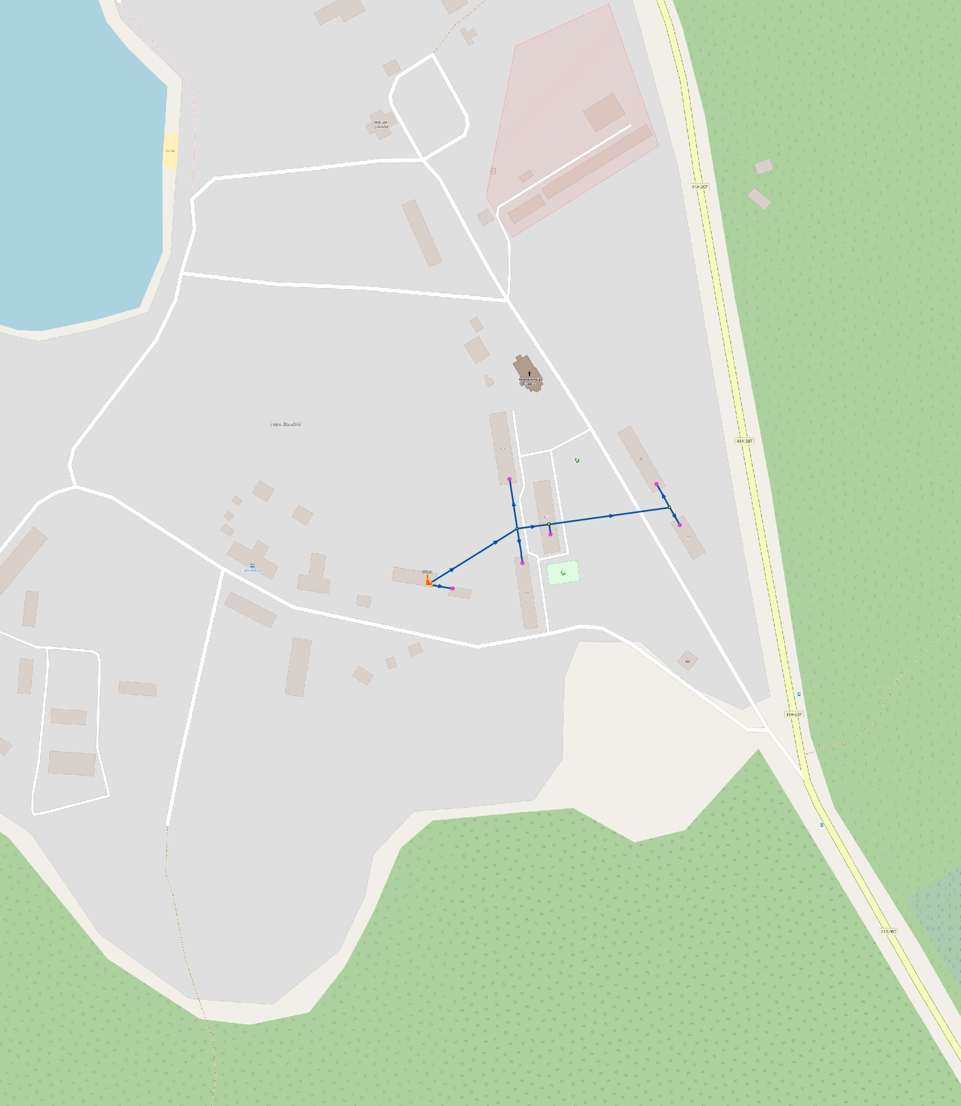
            - Тепловые сети источника теплоснабжения в административных границах дер. Гора-Валдай

      - Типы и количество секционирующей и регулирующей арматуры на тепловых сетях
Запорная и регулирующая арматура тепловых сетей располагается:
- на выходе из источников тепловой энергии;
- на трубопроводах водяных тепловых сетей (секционирующие задвижки);
- в узлах на трубопроводах ответвлений;
- в индивидуальных тепловых пунктах непосредственно у потребителей.
Основным видом запорной арматуры на тепловых сетях являются чугунные задвижки с ручным приводом, шаровые клапаны и дисковые затворы. Для защиты тепловых сетей от превышения давления на выходных коллекторах источников установлены предохранительно-сбросные клапаны. Дополнительных сбросных устройств на теплотрассах не предусмотрено. Для обеспечения возможности оперативного переключения на сетях предусмотрена установка секционирующих отключающих устройств. Такие устройства предусмотрены на магистралях. Количество секционирующих устройств для линейных частей магистрали определены требованиям СНиП.

      - Типы и строительные особенности тепловых камер и павильонов
Для обслуживания отключающей арматуры при подземной прокладке на сетях установлены теплофикационные камеры. В тепловой камере установлены стальные задвижки, спускные и воздушные устройства, требующие постоянного доступа и обслуживания. Тепловые камеры выполнены в основном из сборных железобетонных конструкций, оборудованных приямками, воздуховыпускными и сливными устройствами. Строительная часть камер выполнена из сборного железобетона. Днище камеры устроено с уклоном в сторону водосборного приямка. В перекрытии оборудовано по два или четыре люка.
Конструкции смотровых колодцев выполнены по соответствующим чертежам и отвечают требованиям ГОСТ 8020-90 и ТУ 5855-057-03984346-2006.
При надземной прокладке трубопроводов тепловых сетей для обслуживания арматуры предусмотрены стационарные площадки с ограждениями и лестницами.

      - Графики регулирования отпуска тепла в тепловые сети
Тепловая энергия от котельных ООО «Промэнерго» отпускается потребителям по утвержденным температурным графикам 95/70 °С. Регулирование отпуска тепловой энергии – качественное, в соответствии с температурой наружного воздуха.
На территории города применяется закрытая система теплоснабжения, при которой забор воды на горячее водоснабжение из тепловой сети не осуществляется.
Тепло от котельной д.Гора-Валдай отпускается потребителям по утвержденному температурному графику 80/40 °С (отопление и ГВС). Регулирование отпуска тепловой энергии – качественное, в соответствии с температурой наружного воздуха. Система теплоснабжения котельной - закрытая, четырехтрубная.
Тепловая энергия от котельной п.Форт-Красная Горка отпускается потребителям по утвержденному температурному графику 95/70 °С. Регулирование отпуска тепловой энергии – качественное, в соответствии с температурой наружного воздуха. Система теплоснабжения – закрытая, двухтрубная.
Температурные графики для котельных на отопительный сезон 2017-2018 гг. представлены таблице далее.
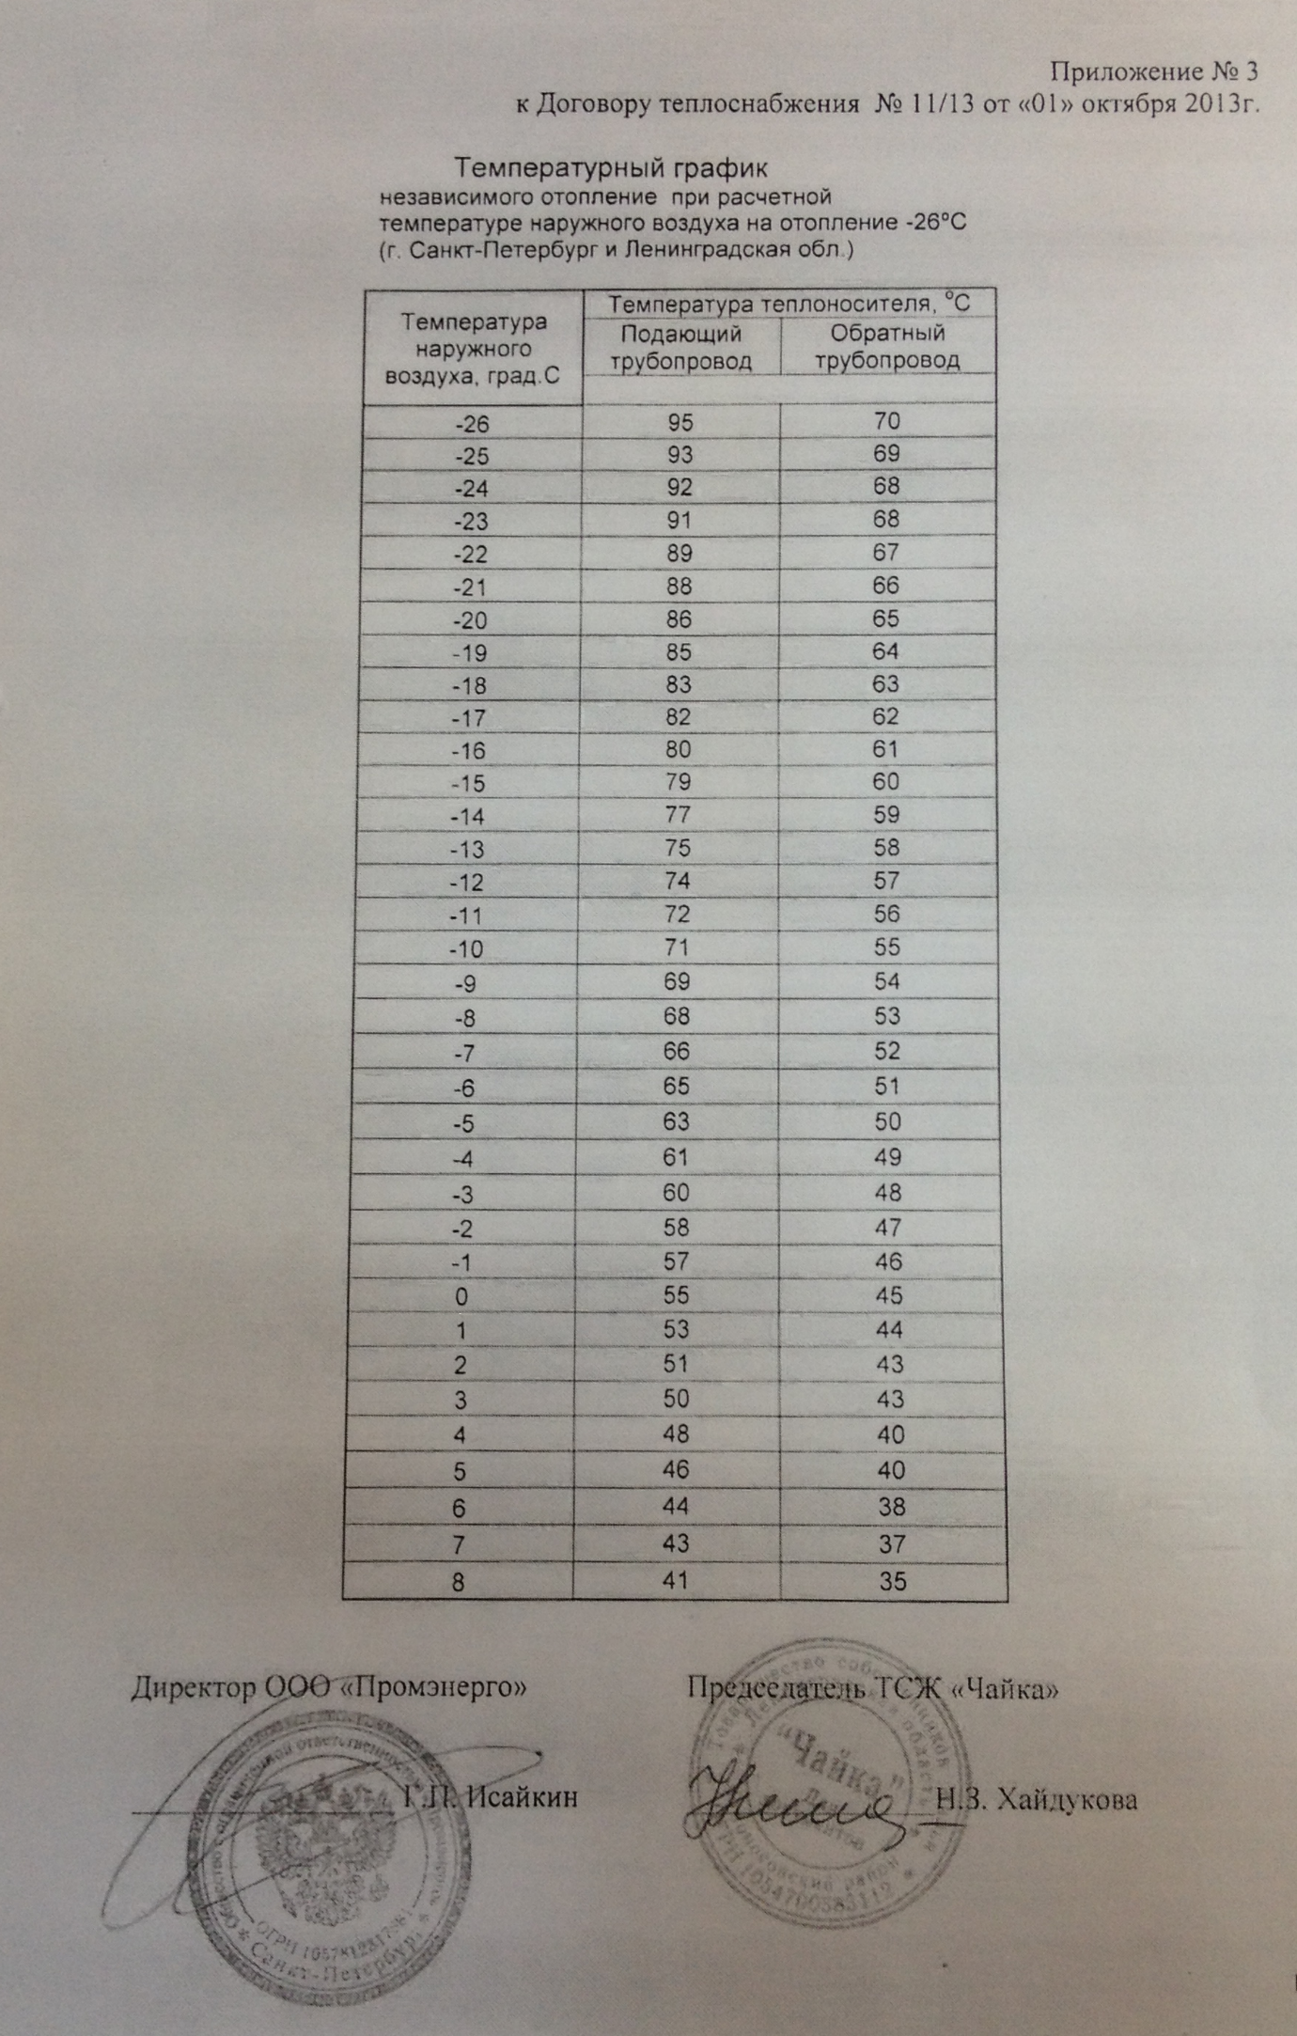
            - Температурный график для котельной ООО «Промэнерго»

      - Фактические температурные режимы отпуска тепла в тепловые сети и их соответствие утвержденным графикам регулирования отпуска тепла в тепловые сети
В процессе эксплуатации в действующей системе централизованного теплоснабжения из-за изменения характера тепловой нагрузки, подключения новых потребителей, увеличения шероховатости трубопроводов, корректировки расчетной температуры на отопление, изменения температурного графика отпуска тепловой энергии с источника происходит, как правило, неравномерная подача тепла потребителям, завышение расходов сетевой воды и сокращение пропускной способности трубопроводов. В дополнение к этому, как правило, существуют проблемы в системах теплопотребления:
- разрегулированность режимов теплопотребления;
- разукомплектованность тепловых узлов;
- самовольное нарушение потребителями схем присоединения.
Указанные проблемы систем теплопотребления проявляются, в первую очередь, в разрегулированности всей системы, характеризующейся повышенными расходами теплоносителя. Все это оказывает негативное влияние на всю систему теплоснабжения и на деятельность энергоснабжающей организации.
      - Гидравлические режимы тепловых сетей и пьезометрические графики
Гидравлические режимы тепловых сетей описаны в п. 1.6.3 Части 6 Главы 1 «Существующее положение в сфере производства, передачи и потребления тепловой энергии для целей теплоснабжения».
Пьезометрические графики представлены на рисунках ниже.

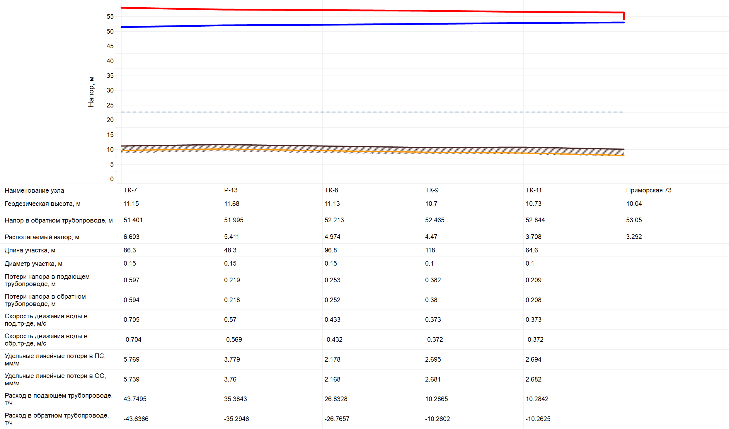
            - Пьезометрический график от котельной ООО «Промэнерго»

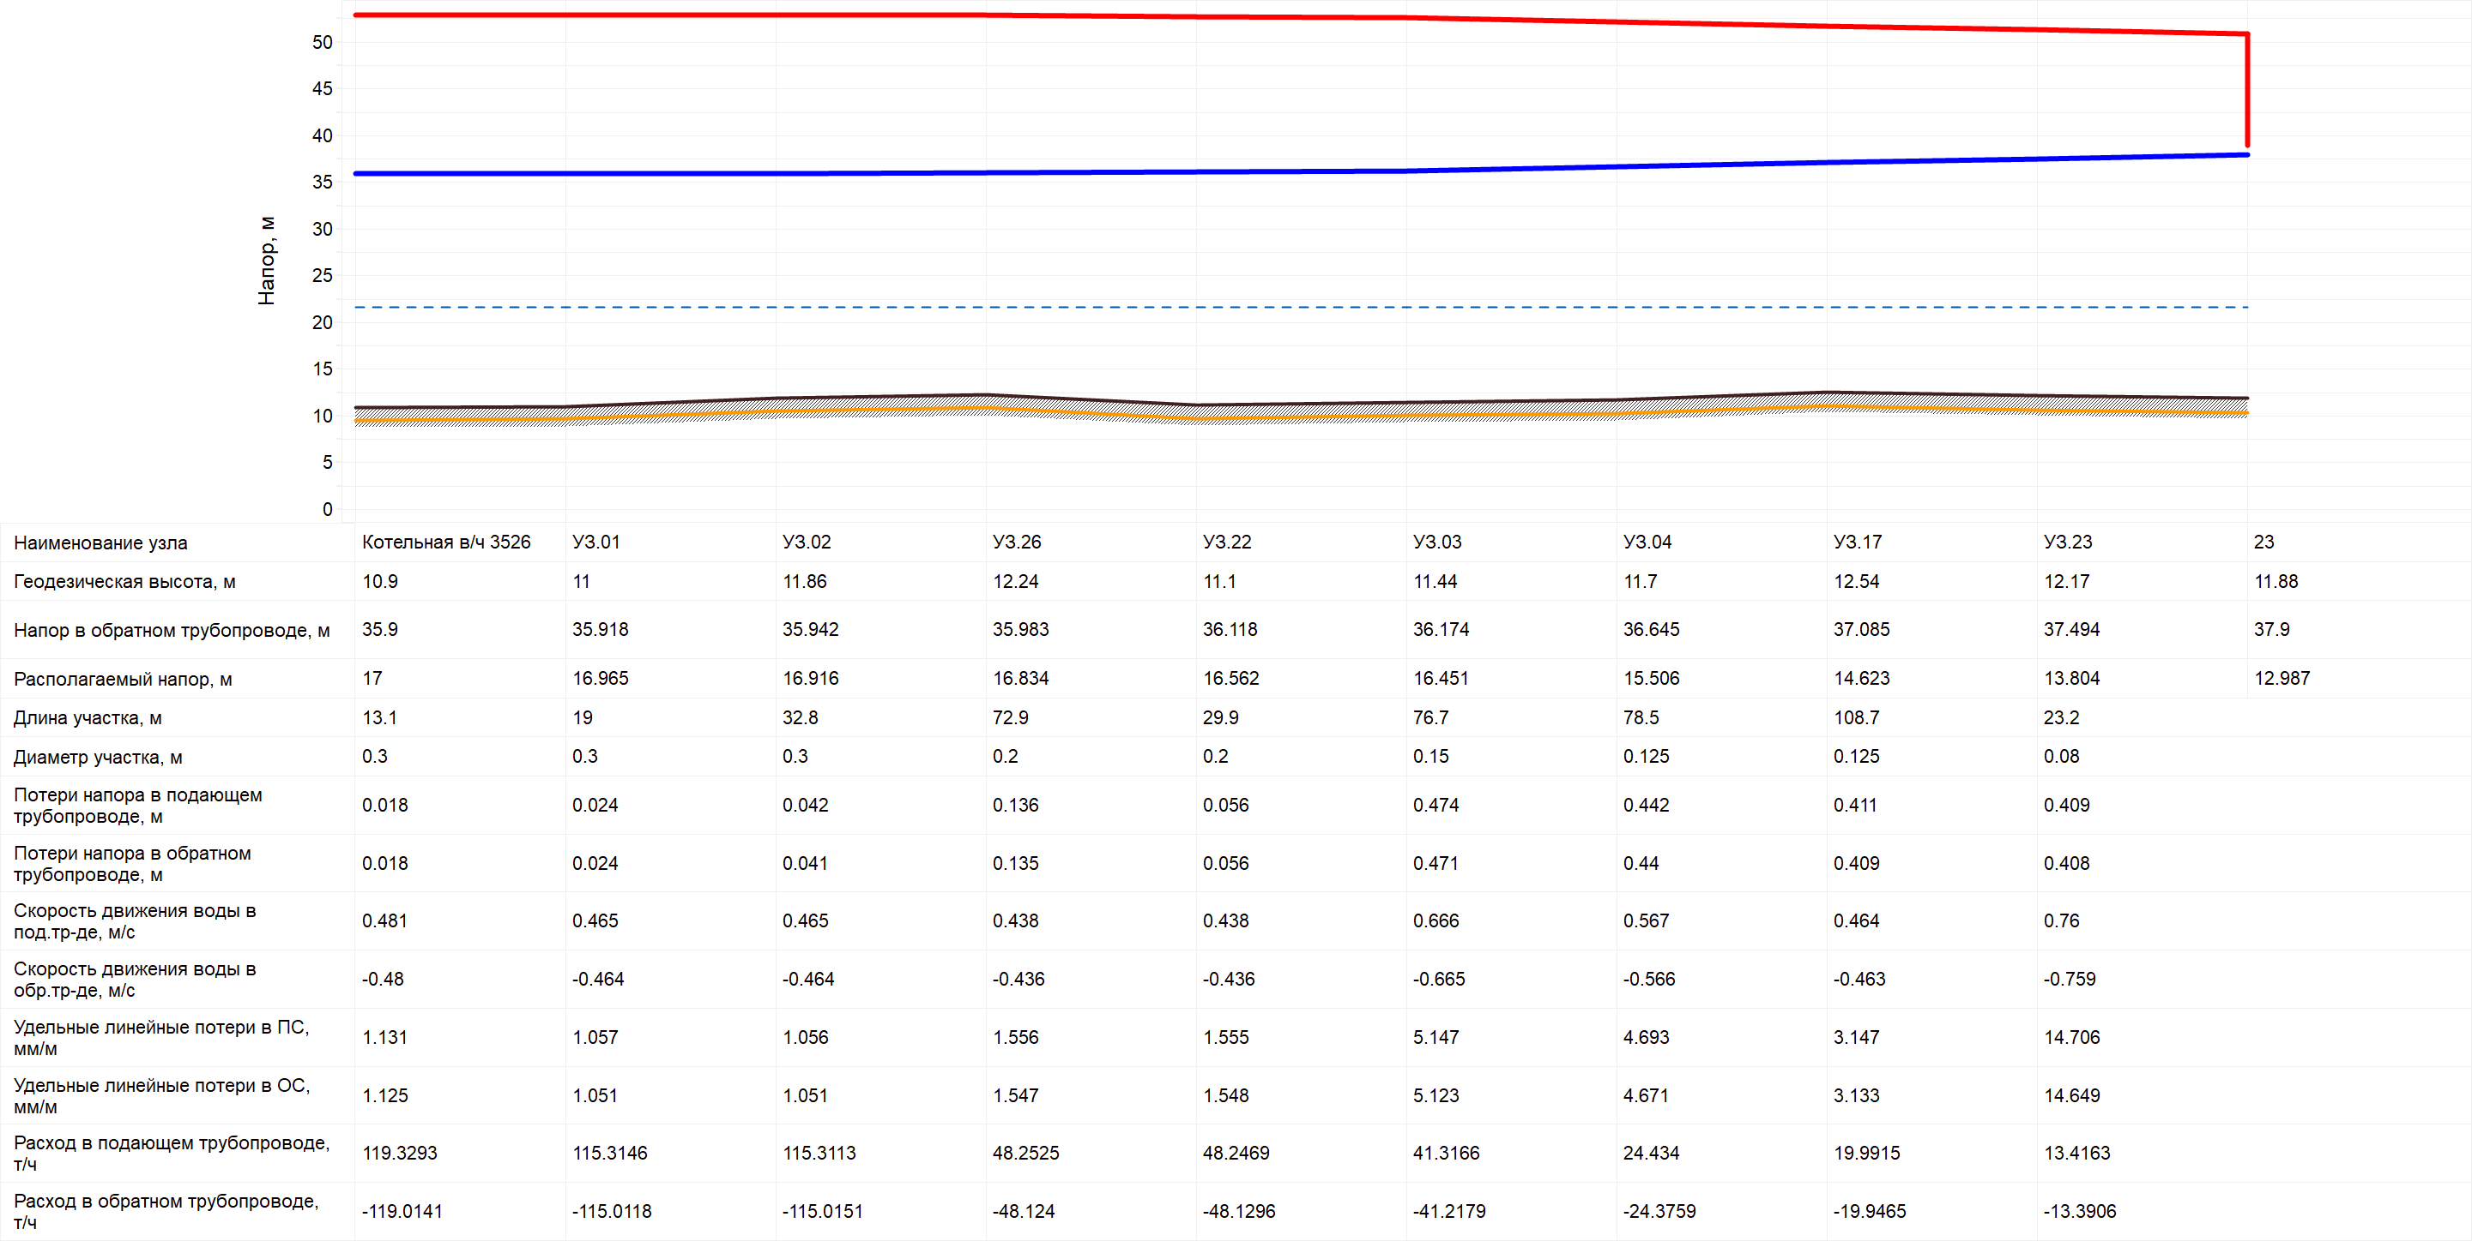
            - Пьезометрический график от котельной в/ч 3526

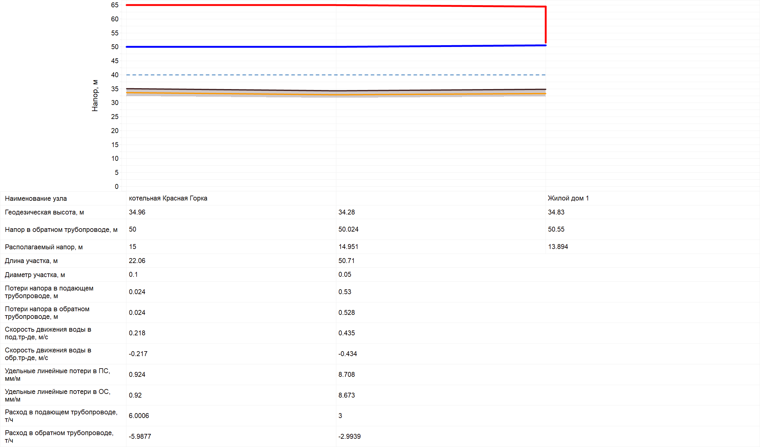
            - Пьезометрический график от котельной п.Форт-Красная Горка

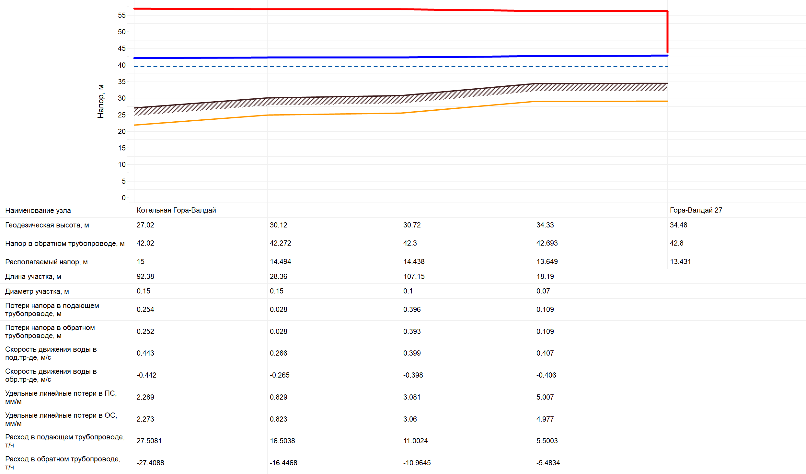
            - Пьезометрический график от котельной д.Гора-Валдай

      - Статистика отказов тепловых сетей (аварий, инцидентов) за последние 5 лет
Аварией на тепловых сетях считается, когда при отказе элементов системы, сетей и источников теплоснабжения, прекращается подача тепловой энергии потребителям и абонентам на отопление и горячее водоснабжение на период более 8 часов.
Повреждения участков теплопроводов или оборудования сети, которые приводят к необходимости немедленного их отключения, рассматриваются как отказы. К отказам приводят повреждения элементов тепловых сетей: трубопроводов, задвижек, наружная коррозия.
Все рассмотренные выше причины, вызывающие повреждения элементов сетей, являются следствием воздействия на них различных факторов. При возникновении повреждения участка трубопровода его отключают, ремонтируют и вновь включают в работу.
Аварий и аварийно-восстановительных ремонтов на тепловых сетях теплоснабжающих организаций в период с 2013 по 2017 год зафиксировано не было.

      - Статистика восстановлений (аварийно-восстановительных ремонтов) тепловых сетей и среднее время, затраченное на восстановление работоспособности тепловых сетей
Статистика восстановлений (аварийно-восстановительных ремонтов) тепловых сетей за последние пять лет отсутствует.

      - Процедуры диагностики состояния тепловых сетей и планирования капитальных (текущих) ремонтов
Диагностика состояния тепловых сетей производится на основании гидравлических испытаний тепловых сетей, проводимых ежегодно. По результатам испытаний составляется акт проведения испытаний, в котором фиксируются все обнаруженные при испытаниях дефекты на тепловых сетях.
Планирование текущих и капитальных ремонтов производится исходя из нормативного срока эксплуатации и межремонтного периода объектов системы теплоснабжения, а также на основании выявленных при гидравлических испытаниях дефектов.
      - Периодичность и соответствие техническим регламентам и иным обязательным требованиям процедур летних ремонтов с параметрами и методами испытаний (гидравлических, температурных, на тепловые потери) тепловых сетей
На основании требований Правил технической эксплуатации тепловых энергоустановок, а также в соответствии с планом подготовки к отопительному сезону, теплоснабжающими организациями ежегодно проводятся гидравлические испытания трубопроводов тепловых сетей, находящихся на территории МО, на плотность и прочность. Выявленные повреждения устраняются к началу отопительного сезона. Температурные испытания и испытания на тепловые потери не проводятся.

      - Нормативы технологических потерь при передаче тепловой энергии (мощности), теплоносителя, включаемые в расчет отпущенных тепловой энергии (мощности) и теплоносителя
Технологические потери при передаче тепловой энергии складываются из тепловых потерь через тепловую изоляцию трубопроводов, а также с утечками теплоносителя.
Сведения о нормативах технологических потерь тепловой энергии в тепловых сетях за 2017 год представлены в таблице 1.14.
- Сведения о нормативах технологических потерь тепловой энергии в тепловых сетях в 2017 году
№ п/п | Источник тепловой энергии | Нормативные тепловые потери, Гкал
1 | Котельная ООО «Промэнерго» | 1298,007
2 | Котельная в/ч 3526 | 1597,238
3 | Котельная п.Форт-Красная горка | 152
4 | Котельная д.Гора-Валдай | 183,92

      - Оценка тепловых потерь в тепловых сетях за последние 3 года при отсутствии приборов учета тепловой энергии
Согласно постановлению Правительства РФ от 22.10.2012 № 1075 "О ценообразовании в сфере теплоснабжения" в состав тарифа на передачу тепловой энергии и теплоносителя могут быть включены затраты на приобретение тепловой энергии для компенсации нормативных потерь тепловой энергии в тепловых сетях. Затраты на компенсацию сверхнормативных затрат в состав тарифа быть включены не могут.
Так как не все потребители обеспечены индивидуальными узлами учета тепловой энергии, потери тепловой энергии в тепловых сетях определяют расчетным способом.
После установки приборов учета тепловой энергии у 100 % потребителей, тепловые потери при транспорте тепловой энергии могут определяться путем вычитания показателей счетчиков отпущенной тепловой энергии, установленных на источниках централизованного теплоснабжения, и показаний приборов учета тепловой энергии, установленных у потребителей.
Тепловые потери в тепловых сетях представлены в таблице 1.15.
- Потери тепловой энергии
Наименование котельной | Потери в тепловых сетях, Гкал/год
 | 2013 | 2014 | 2015 | 2016 | 2017
Котельная ООО «Промэнерго» | 3063,91 | 3063,91 | 3021,57 | 3080,16 | 3090,49
Котельная в/ч 3526 | 2459,39 | 3381,33 | 3160,20 | 3052,58 | 2983,35
Котельная п.Форт-Красная горка | н/д | н/д | н/д | 67,0 | 67,0
Котельная д.Гора-Валдай | н/д | н/д | н/д | 2087,0 | 1738,7

      - Предписания надзорных органов по запрещению дальнейшей эксплуатации участков тепловой сети и результаты их исполнения
Предписания надзорных органов по запрещению дальнейшей эксплуатации участков тепловой сети отсутствуют.
      - Типы присоединений теплопотребляющих установок потребителей к тепловым сетям с выделением наиболее распространенных, определяющих выбор и обоснование графика регулирования отпуска тепловой энергии потребителям
На территории МО Лебяжье, применяется единая схема присоединения потребителей от ТЭЦ и котельных: схема с непосредственным присоединением системы отопления и открытой системой ГВС. Прочие схемы присоединения потребителей единичны.
Схема подключения СО к сетям отопления проиллюстрирована на рисунке ниже.
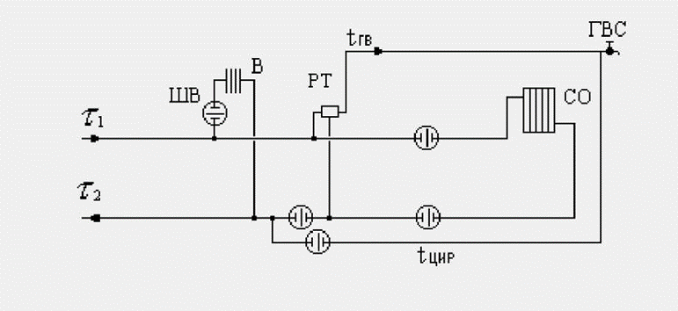
            - Схема подключения потребителей
Применение схемы с непосредственным подключением потребителей и открытой системой ГВС определяет расчетный температурный график работы источников теплоснабжения - 95/70 ⁰С.
Потребители, имеющие нагрузку по горячему водоснабжению подключены по схеме, которая проиллюстрирована ниже.
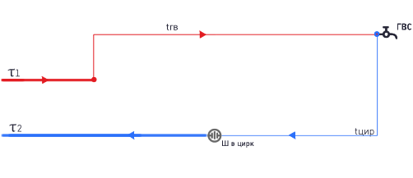
            - Схема подключения ГВС

      - Сведения о наличии коммерческого приборного учета тепловой энергии, отпущенной из тепловых сетей потребителям, и анализ планов по установке приборов учета тепловой энергии и теплоносителя
Федеральным законом от 23.11.2009 № 261-ФЗ на собственников помещений в многоквартирных домах и собственников жилых домов возложена обязанность по установке приборов учета энергоресурсов.
В соответствии с Федеральным законом (в ред. от 18.07.2011) от 23.11.2009 № 261-ФЗ до 1 июля 2012 года собственники помещений в многоквартирных домах обязаны обеспечить установку приборов учета тепловой энергии.
С 1 января 2012 г. вводимые в эксплуатацию и реконструируемые многоквартирные жилые дома должны оснащаться индивидуальными теплосчётчиками в квартирах.
С момента принятия закона не допускается ввод в эксплуатацию зданий, строений, сооружений без оснащения их приборами учёта тепловой энергии.

      - Анализ работы диспетчерских служб теплоснабжающих (теплосетевых) организаций и используемых средств автоматизации, телемеханизации и связи
Тепломеханическое оборудование на источниках имеет высокую степень автоматизации. Подавляющее большинство запорной и регулирующей арматуры на источниках электрифицировано.
Тепловые сети имеют слабую диспетчеризацию. Регулирующие и запорные задвижки в тепловых камерах не имеют средств телемеханизации. Перекладываемые участки тепловых сетей с ППУ изоляцией не имеют системы дистанционного контроля.

      - Уровень автоматизации и обслуживания центральных тепловых пунктов, насосных станций
В настоящее время, на территории города центральные тепловые пункты и насосные станции отсутствуют
      - Сведения о наличии защиты тепловых сетей от превышения давления
Защита тепловых сетей от превышения давления осуществляется на теплоисточниках путем установки предохранительных клапанов, а также защитных перемычек с обратными клапанами между коллекторами сетевых насосов.
Установленное оборудование удовлетворяет требованиям СП 124.13330.2012 «Тепловые сети. Актуализированная редакция СНиП 41-02-2003» и СП 89.13330.2012 «Котельные установки. Актуализированная редакция СНиП II-35-76».

      - Перечень выявленных бесхозяйных тепловых сетей и обоснование выбора организации, уполномоченной на их эксплуатацию
Сведения о наличии бесхозяйных сетей на территории поселения отсутствуют.
Порядок определения теплосетевой организации, уполномоченной на эксплуатацию выявленных бесхозяйных сетей, установлен в Статье 15 п. 6 Федерального закона РФ от 27.07.2010 г. № 190-ФЗ "О теплоснабжении".
В случае выявления бесхозяйных тепловых сетей (тепловых сетей, не имеющих эксплуатирующей организации) орган местного самоуправления поселения или городского округа до признания права собственности на указанные бесхозяйные тепловые сети в течение тридцати дней с даты их выявления обязан определить теплосетевую организацию, тепловые сети которой непосредственно соединены с указанными бесхозяйными тепловыми сетями, или единую теплоснабжающую организацию в системе теплоснабжения, в которую входят указанные бесхозяйные тепловые сети и которая осуществляет содержание и обслуживание указанных бесхозяйных тепловых сетей. Орган регулирования обязан включить затраты на содержание и обслуживание бесхозяйных тепловых сетей в тарифы соответствующей организации на следующий период регулирования.

    - Зоны действия источников тепловой энергии
      - Описание существующих зон действия источников теплоснабжения во всех системах теплоснабжения на территории поселения.
На территории МО Лебяженское городское поселение действует 4 источника централизованного теплоснабжения с выработкой тепловой энергии (котельные) – котельная ООО «Промэнерго», котельная в/ч 3526 (обе расположены в г.п. Лебяжье), котельная п.Форт-Красная Горка и котельная д.Гора-Валдай. Зоны действия источников представлены на рисунках ниже.
            - Зона действия источников теплоснабжения в административных границах г. п. Лебяжье

            - Зона действия источников теплоснабжения в административных границах дер. Форт Красная горка
            - Зона действия источников теплоснабжения в административных границах дер. Гора-Валдай

      - Описание существующих зон действия источников с комбинированной выработкой тепловой и электрической энергией в системах теплоснабжения поселения.
На территории МО Лебяженское городское поселение источники с комбинированной выработкой тепловой и электрической энергии. отсутствуют.

      - Описание существующих зон действия котельных в системах теплоснабжения поселения.
Описание зон действия котельных на территории поселения рассмотрено в п.1.4.1 настоящей Главы.

      - Размещение источников тепловой энергии с адресной привязкой на карте поселения
Размещение источников тепловой энергии с адресной привязкой приведено в таблице ниже.
- Размещение источников тепловой энергии с адресной привязкой
Наименование источника | Адрес источника
Котельная ООО «Промэнерго» | г.п. Лебяжье, ул. Комсомольская, 14
Котельная в/ч 3526 | г.п. Лебяжье, ул. Степаняна, 35
Котельная п.Форт-Красная горка | деревня Гора-Валдай
Котельная д.Гора-Валдай | поселок Форт-Красная Горка

      - Описание зон действия источников тепловой энергии, выделенных на карте поселения контурами, внутри которых расположены все объекты потребления тепловой энергии.
Зоны действия источников тепловой энергии, выделенных на карте поселения контурами, внутри которых расположены все объекты потребления тепловой энергии проиллюстрированы на рисунке ниже.
Зоны действия вышеперечисленных источников тепловой энергии более подробно отражены в электронной модели.

            - Зоны действия источников централизованного теплоснабжения

    - Тепловые нагрузки потребителей тепловой энергии, групп потребителей тепловой энергии в зонах действия источников тепловой энергии
      - Схемы присоединения нагрузок потребителей
Схемы присоединения теплопотребляющих установок потребителей тепловой энергии подробно рассмотрены в п.1.3.16 настоящей Главы.
      - Объем потребления тепловой энергии в расчетных элементах территориального деления при расчетных температурах наружного воздуха
Значение потребления тепловой энергии при расчетных температурах наружного воздуха приведено в таблице .17.
- Потребление тепловой энергии при расчетных температурах наружного воздуха
Наименование котельной | Расчетное потребление, Гкал/час
 | Всего, в том числе: | Отопление и вентиляция | ГВС
Котельная ООО «Промэнерго» | 4,235 | 4,235 | -
Котельная в/ч 3526 | 5,4727 | 2,7087 | 2,764
Котельная п.Форт-Красная горка | 0,15 | 0,15 | -
Котельная д.Гора-Валдай | 1,3 | 1,2 | 0,1
Всего | 11,1577 | 8,2937 | 2,864
      - Случаи применения отопления жилых помещений в многоквартирных домах с использованием индивидуальных квартирных источников тепловой энергии
Применение поквартирного отопления на территории городского поселения не распространено, присутствуют лишь жилые многоквартирные дома полностью оснащенные индивидуальными источниками тепловой энергии. Перевод встроенных помещений в домах, отопление которых осуществляется централизованно, на поквартирные источники тепловой энергии прямо запрещается ФЗ №190 «О теплоснабжении». Расширение опыта перевода многоквартирных жилых домов на использование поквартирных источников не ожидается.
      - Объем потребления тепловой энергии в расчетных элементах территориального деления за отопительный период и за год в целом
Значения потребления тепловой энергии в расчетных элементах территориального деления за отопительный период 2017 года приведен в таблице ниже.
- Потребление тепловой энергии за отопительный период
Адрес котельной | Полезный отпуск т. на цо и вентиляцию, Гкал/год | Полезный отпуск т. на цо и вентиляцию по потребителям, Гкал/год
 |  | Население | Бюджет | Прочие
г.п. Лебяжье
п.Форт-Красная горка
д.Гора-Валдай
Значения потребления тепловой энергии в целом за 2017 год приведен в таблице далее.
- Потребление тепловой энергии в целом за 2017 год
Источник | Полезный отпуск тепла всего, Гкал/год | Полезный отпуск тепла по потребителям, Гкал/год
 |  | Отопление, вентиляция и пр. | ГВС | прочие
Котельная ООО «Промэнерго» | 16225,08 | 16225,08 | 0,00 | -
Котельная в/ч 3526 | 19965,48 | 12540,10 | 7425,39 | -
Котельная п.Форт-Красная горка | 1900,0 | 1900,0 | 0,0 | -
Котельная д.Гора-Валдай | 2299,0 | 1938,0 | 361,0 | -

      - Объем потребления тепловой энергии при расчетных температурах наружного воздуха в зонах действия источников тепловой энергии
Значение потребления тепловой энергии при расчетных температурах наружного воздуха в зонах действия источников тепловой энергии представлено в таблице ниже.
- Потребление тепловой энергии при расчетных температурах наружного воздуха
Источник | Расчетное потребление, Гкал/час
 | Всего, в том числе: | Отопление и вентиляция | ГВС
Котельная ООО «Промэнерго» | 4,235 | 4,235 | -
Котельная в/ч 3526 | 3,86 | 2,71 | 1,15
Котельная п.Форт-Красная горка | 0,15 | 0,15 | -
Котельная д.Гора-Валдай | 1,3 | 1,2 | 0,1

      - Нормативы потребления тепловой энергии для населения на отопление и горячее водоснабжение
В соответствии с "Правилами установления и определения нормативов потребления коммунальных услуг (утв. постановлением Правительства РФ от 23 мая 2006 г. N 306) (в редакции постановления Правительства РФ от 28 марта 2012 г. N 258)", которые определяют порядок установления нормативов потребления коммунальных услуг (холодное и горячее водоснабжение, водоотведение, электроснабжение, газоснабжение, отопление), нормативы потребления коммунальных услуг утверждаются органами государственной власти субъектов Российской Федерации, уполномоченными в порядке, предусмотренном нормативными правовыми актами субъектов Российской Федерации. При определении нормативов потребления коммунальных услуг учитываются следующие конструктивные и технические параметры многоквартирного дома или жилого дома:
- в отношении горячего водоснабжения - этажность, износ внутридомовых инженерных систем, вид системы теплоснабжения (открытая, закрытая);
- в отношении отопления - материал стен, крыши, объем жилых помещений, площадь ограждающих конструкций и окон, износ внутридомовых инженерных систем.
В качестве параметров, характеризующих степень благоустройства многоквартирного дома или жилого дома, применяются показатели, установленные техническими и иными требованиями в соответствии с нормативными правовыми актами Российской Федерации.
При выборе единицы измерения нормативов потребления коммунальных услуг используются следующие показатели:
в отношении горячего водоснабжения:
- в жилых помещениях - куб. метр на 1 человека;
- на общедомовые нужды - куб. метр на 1 м² общей площади помещений, входящих в состав общего имущества в многоквартирном доме;
в отношении отопления:
- в жилых помещениях - Гкал на 1 м² общей площади всех помещений в многоквартирном доме или жилого дома;
- на общедомовые нужды - Гкал на 1 м² общей площади всех помещений в многоквартирном доме.
Нормативы потребления коммунальных услуг определяются с применением метода аналогов либо расчетного метода с использованием формул согласно приложению к Правилам установления и определения нормативов потребления коммунальных услуг.
Нормативы потребления коммунальной услуги по отоплению утверждены Постановлением Правительства Ленинградской области №313 от 24 ноября 2010 года (с изменениями на 30 декабря 2014 года) "Об утверждении нормативов потребления коммунальной услуги по отоплению гражданами, проживающими в многоквартирных домах или жилых домах на территории Ленинградской области, при отсутствии приборов учета".
Существующие нормативы потребления тепловой энергии для населения на отопление представлены в ниже.
- Нормативы потребления коммунальных услуг по отоплению гражданами, проживающими в многоквартирных домах или жилых домах на территории Ленинградской области, при отсутствии приборов учета
№ п/п | Классификационные группы многоквартирных домов и жилых домов | Норматив потребления тепловой энергии, Гкал/кв.м, общей площади жилых помещений в месяц
1 | Дома постройки до 1945 года | 0,0207
2 | Дома постройки 1946-1970 годов | 0,0173
3 | Дома постройки 1971-1999 годов | 0,0166
4 | Дома постройки после 1999 года | 0,0099
Нормативы потребления коммунальной услуги по горячему водоснабжению утверждены Постановлением Правительства Ленинградской области №25 от 11 февраля 2013 года (с изменениями на 29 июня 2015 года) " Об утверждении нормативов потребления коммунальных услуг по холодному и горячему водоснабжению, водоотведению гражданами, проживающими в многоквартирных домах или жилых домах на территории Ленинградской области, при отсутствии приборов учета ".
Существующие нормативы потребления коммунальной услуги по горячему водоснабжению для населения в жилых помещениях на территории МО представлены в 1.22.

- Нормативы потребления коммунальной услуги по горячему водоснабжению, водоотведению в жилых помещениях в многоквартирных домах и жилых домах на территории Ленинградской области при отсутствии приборов учета
N | Степень благоустройства  многоквартирного дома или жилого дома | Норматив потребления (куб.м/чел. в месяц)
п/п |  | горячая вода | водоотведение
1 | Дома с централизованным (нецентрализованным)  горячим водоснабжением, оборудованные:
1.1 | ваннами от 1650 до 1700 мм, умывальниками, душами, мойками | 4,61 | 9,51
1.2 | ваннами от 1500 до 1550 мм, умывальниками, душами, мойками | 4,53 | 9,36
1.3 | сидячими ваннами (1200 мм), душами, умывальниками, мойками | 4,45 | 9,22
1.4 | умывальниками, душами, мойками, без ванны | 3,64 | 7,75
1.5 | умывальниками, мойками, имеющими ванну без душа | 1,76 | 4,33
1.6 | умывальниками, мойками, без централизованной канализации | 1,11
2 | Дома с водонагревателями, оборудованные:
2.1 | ваннами от 1650 до 1700 мм, умывальниками, душами, мойками |  | 9,51
2.2 | ваннами от 1500 до 1550 мм, умывальниками, душами, мойками |  | 9,36
2.3 | сидячими ваннами (1200 мм), душами, умывальниками, мойками |  | 9,22
2.4 | умывальниками, душами, мойками, без ванны |  | 7,75
3 | Дома, оборудованные ваннами, водопроводом, канализацией и водонагревателями на твердом топливе |  | 6,18
4 | Дома без ванн, с водопроводом, канализацией и газоснабжением |  | 5,23
5 | Дома без ванн, с водопроводом и канализацией |  | 4,28
6 | Дома без ванн, с водопроводом, газоснабжением, без централизованной канализации
7 | Дома без ванн, с водопроводом, без централизованной канализации
8 | Дома с водопользованием из уличных водоразборных колонок
9 | Общежития с общими душевыми | 1,75 | 3,64
10 | Общежития с душами при всех жилых комнатах | 2,06 | 4,28

    - Балансы тепловой мощности и тепловой нагрузки в зонах действия источников тепловой энергии
      - Балансы установленной, располагаемой тепловой мощности и тепловой мощности нетто, потерь тепловой мощности в тепловых сетях и присоединенной тепловой нагрузки
Балансы тепловой мощности и тепловой нагрузки источников теплоснабжения представлен в таблице далее.
- Балансы тепловой мощности и тепловой нагрузки источников теплоснабжения
Наименование источника | Ед. измерения | Значение показателя
Котельная ООО «Промэнерго»
Установленная мощность | Гкал/час | 11,2
Располагаемая мощность | Гкал/час | 8,13
Собственные и хозяйственные нужды | Гкал/час | 0,085
то же в % | % | 2,0%
Тепловая мощность нетто | Гкал/час | 8,045
Потери в тепловых сетях, в т.ч. | Гкал/час | 0,807
то же в % | % | 16%
Присоединенная нагрузка | Гкал/час | 4,235
ОВ | Гкал/час | 4,235
ГВС | Гкал/час | -
Резерв ("+")/ Дефицит("-") | Гкал/час | 3,004
 | % | 37,3%
Котельная в/ч 3526
Установленная мощность | Гкал/час | 7,74
Располагаемая мощность | Гкал/час | 7,74
Собственные и хозяйственные нужды | Гкал/час | 0,082
то же в % | % | 1,5%
Тепловая мощность нетто | Гкал/час | 7,658
Потери в тепловых сетях, в т.ч. | Гкал/час | 0,818
то же в % | % | 13%
Присоединенная нагрузка | Гкал/час | 5,4727
ОВ | Гкал/час | 2,7087
ГВС | Гкал/час | 2,764
Резерв ("+")/ Дефицит("-") | Гкал/час | 1,367
 | % | 17,9%
Котельная п.Форт-Красная горка
Установленная мощность | Гкал/час | 0,4
Располагаемая мощность | Гкал/час | 0,4
Собственные и хозяйственные нужды | Гкал/час | 0,006
то же в % | % | 3,70%
Тепловая мощность нетто | Гкал/час | 0,394
Потери в тепловых сетях, в т.ч. | Гкал/час | 0,022
то же в % | % | 13,0%
Присоединенная нагрузка | Гкал/час | 0,15
ОВ | Гкал/час | 0,15
ГВС | Гкал/час | -
Резерв ("+")/ Дефицит("-") | Гкал/час | 0,222
 | % | 56,3%
Котельная д.Гора-Валдай
Установленная мощность | Гкал/час | 3,49
Располагаемая мощность | Гкал/час | 3,49
Собственные и хозяйственные нужды | Гкал/час | 0,048
то же в % | % | 3,70%
Тепловая мощность нетто | Гкал/час | 3,442
Потери в тепловых сетях | Гкал/час | 0,983
то же в % | % | 43,06%
Присоединенная нагрузка | Гкал/час | 1,3
ОВ | Гкал/час | 1,2
ГВС | Гкал/час | 0,1
Резерв ("+")/ Дефицит("-") | Гкал/час | 1,159
 | % | 33,7%
ИТОГО
Установленная мощность | Гкал/час | 22,830
Располагаемая мощность | Гкал/час | 19,760
Собственные и хозяйственные нужды | Гкал/час | 0,220
то же в % | % | 1,98%
Тепловая мощность нетто | Гкал/час | 19,540
Потери в тепловых сетях | Гкал/час | 2,630
то же в % | % | 23,57%
Присоединенная нагрузка | Гкал/час | 11,158
Резерв ("+")/ Дефицит("-") | Гкал/час | 5,752
 | % | 29,4%
Суммарная располагаемая мощность источников составляет 19,76 Гкал/ч. Общая подключенная нагрузка к централизованному теплоснабжению составляет 11,158 Гкал/ч.
      - Баланс резервов и дефицитов тепловой мощности нетто
В таблице 1.24 приведен перечень резервов и дефицитов тепловой мощности нетто источников тепловой энергии. На рисунках дано графическое представление тепловой мощности нетто источников и ее резервов/дефицитов.
- Перечень резервов и дефицитов тепловой мощности нетто источников тепловой энергии
Наименование источника | Ед. измерения | Значение показателя
Котельная ООО «Промэнерго»
Резерв ("+")/ Дефицит("-") | Гкал/час | 3,004
 | % | 37,3%
Котельная в/ч 3526
Резерв ("+")/ Дефицит("-") | Гкал/час | 1,367
 | % | 17,9%
Котельная п.Форт-Красная горка
Резерв ("+")/ Дефицит("-") | Гкал/час | 0,222
 | % | 56,3%
Котельная д.Гора-Валдай
Резерв ("+")/ Дефицит("-") | Гкал/час | 1,159
 | % | 33,7%

Дефицит тепловой мощности на источниках МО отсутствует.

      - Гидравлические режимы, обеспечивающие передачу тепловой мощности от источника тепловой энергии до самого дальнего потребителя
Передача тепловой энергии потребителям от источников тепловой энергии осуществляется по тепловым сетям посредством сетевых насосов, установленных на источниках теплоснабжения.
Параметры работы головных участков тепловых сетей от источников в зимний период приведены в таблице 1.25.
- Параметры работы головных участков источников РМУП «Тепловые сети»
Источник | Р₁, кгс/см² | Р₂, кгс/см²
Котельная ООО «Промэнерго» | 5,3 | 3,8
Котельная в/ч 3526 | 4,2 | 2,5
Котельная п.Форт-Красная горка | н/д | н/д
Котельная д.Гора-Валдай | н/д | н/д

      - Причины возникновения дефицитов тепловой мощности и последствия влияния дефицитов на качество теплоснабжения
В границах городского поселения источники с дефицитом тепловой мощности отсутствуют
      - Резервы тепловой мощности нетто источников тепловой энергии и возможности расширения технологических зон действия источников с резервами тепловой мощности в зоны с дефицитом тепловой мощности
Все источники тепловой энергии имеют резерв тепловой мощности.
В таблице 1.26 представлена подключенная тепловая нагрузка потребителей по источникам тепловой энергии.
- Подключенная тепловая нагрузка потребителей источников тепловой энергии
Наименование котельной | Расчетное потребление, Гкал/час
 | Всего,  в том числе | Отопление и вентиляция | ГВС
Котельная ООО «Промэнерго» | 4,235 | 4,235 | -
Котельная в/ч 3526 | 5,4727 | 2,7087 | 2,764
Котельная п.Форт-Красная горка | 0,15 | 0,15 | -
Котельная д.Гора-Валдай | 1,3 | 1,2 | 0,1
Всего: | 11,1577 | 8,2937 | 2,864
Значение резервов тепловой мощности нетто на источниках тепловой энергии приведены в таблице 1.27.
- Резервы тепловой мощности нетто источников теплоснабжения
Наименование источника | Ед. измерения | Значение показателя
Котельная ООО «Промэнерго»
Резерв ("+")/ Дефицит("-") | Гкал/час | 3,004
 | % | 37,3%
Котельная в/ч 3526
Резерв ("+")/ Дефицит("-") | Гкал/час | 1,367
 | % | 17,9%
Котельная п.Форт-Красная горка
Резерв ("+")/ Дефицит("-") | Гкал/час | 0,222
 | % | 56,3%
Котельная д.Гора-Валдай
Резерв ("+")/ Дефицит("-") | Гкал/час | 1,159
 | % | 33,7%
Все источники тепловой энергии имеют достаточный резерв тепловой мощности.

    - Балансы теплоносителя
      - Утвержденные балансы производительности водоподготовительных установок теплоносителя
На котельных для восполнения потерь теплоносителя используют городскую водопроводную воду.
На источниках, эксплуатируемых ООО «Промэнерго», обработка подпиточной воды осуществляется с помощью Na-катионитовых фильтров.
Утвержденные объемы подпитки приведены в таблице ниже.
- Утвержденные объемы подпитки для эксплуатационного режима
Наименование источника | Оборудование ХВО | Общая жесткость воды, мг-экв/кг | Применяемый ионит (сульфоуголь/КУ-2), мг-экв/кг | Наличие бака взрыхления
Котельная ООО «Промэнерго» | Фильтры Na-катионитовые, | 8 | КУ-2-8 | да
Котельная в/ч 3526 | Фильтры Na-катионитовые, | 8 | КУ-2-8 | нет
Котельная п.Форт-Красная горка | н/д | н/д | н/д | н/д
Котельная д.Гора-Валдай | н/д | н/д | н/д | н/д

Балансы производительности водоподготовительных установок составляются в соответствии с требованиями действующих нормативных документов, чьи требования распространяются на проектирование, строительство и эксплуатацию объектов систем теплоснабжения:
- СП 124.13330.2012 «Тепловые сети. Актуализированная редакция СНиП 41-02-2003»;
- РД 34.20.501-95 "Правила технической эксплуатации электрических станций и сетей Российской Федерации" (15-е издание);
- Правила технической эксплуатации тепловых энергоустановок (утв. приказом Минэнерго РФ от 24 марта 2003 г. № 115);
- Порядок определения нормативов технологических потерь при передаче тепловой энергии, теплоносителя (утв. Приказом Минэнерго РФ от 30 декабря 2008 г. № 325).
Согласно Порядку определения нормативов технологических потерь, при передаче тепловой энергии, теплоносителя, утвержденному Приказом Министерства энергетики РФ от 30 декабря 2008 г. № 325, для систем теплоснабжения нормируются технологические затраты и технологические потери теплоносителя.
К нормируемым технологическим затратам теплоносителя относятся:
  - затраты теплоносителя на заполнение трубопроводов тепловых сетей перед пуском после плановых ремонтов и при подключении новых участков тепловых сетей;
  - технологические сливы теплоносителя средствами автоматического регулирования теплового и гидравлического режима, а также защиты оборудования;
  - технически обоснованные затраты теплоносителя на плановые эксплуатационные испытания тепловых сетей и другие регламентные работы.
К нормируемым технологическим потерям теплоносителя относятся технически неизбежные в процессе передачи и распределения тепловой энергии потери теплоносителя с его утечкой через неплотности в арматуре и трубопроводах тепловых сетей в пределах, установленных правилами технической эксплуатации электрических станций и сетей.
Расход подпиточной воды в рабочем режиме должен компенсировать технологические потери и затраты сетевой воды в системе теплоснабжения.
Среднегодовая утечка теплоносителя (м³/ч) из водяных тепловых сетей должна быть не более 0,25 % среднегодового объема воды в тепловой сети и присоединенных системах теплоснабжения независимо от схемы присоединения. Сезонная норма утечки теплоносителя устанавливается в пределах среднегодового значения.
Для компенсации этих расчетных технологических затрат сетевой воды, необходима дополнительная производительность водоподготовительной установки и соответствующего оборудования, которая зависит от интенсивности заполнения трубопроводов. Во избежание гидравлических ударов и лучшего удаления воздуха из трубопроводов максимальный часовой расход воды (G_{M}) при заполнении трубопроводов тепловой сети с условным диаметром (Dy) не должен превышать значений, приведенных в Таблице 3 П.6.16 СП 124.13330.2012 «Тепловые сети. Актуализированная редакция СНиП 41-02-2003», либо ниже при условии такого согласования. При этом скорость заполнения тепловой сети должна быть увязана с производительностью источника подпитки и может быть ниже указанных расходов.
В результате для закрытых систем теплоснабжения максимальный часовой расход подпиточной воды (G₃, м³/ч) составляет:
G₃ = 0,0025 V_{TC} + G_{M},
где G_{M} – расход воды на заполнение наибольшего по диаметру секционированного участка тепловой сети, принимаемый по таблице 3 П. 6.16 СП 124.13330.2012 «Тепловые сети. Актуализированная редакция СНиП 41-02-2003».
V_{TC} – объем воды в системах теплоснабжения, м³.
Для открытых систем теплоснабжения максимальный часовой расход подпиточной воды (G₃, м³/ч) составляет:
G₃ = 0,0025 V_{TC} + G_{ГВМ},
где G_{ГВМ} – максимальный расход воды на горячее водоснабжение, м³.
Все источники тепловой энергии имеют достаточный резерв производительности ВПУ, необходимый для возможности восполнения технологических потерь теплоносителя, включающих количество воды на наполнение трубопроводов и систем теплопотребления при их плановом ремонте и подключении новых участков сети и потребителей, промывку, дезинфекцию, проведение регламентных испытаний трубопроводов и оборудования тепловых сетей.
      - Утвержденные балансы производительности водоподготовительных установок теплоносителя для тепловых сетей и максимальное потребление теплоносителя в аварийных режимах систем теплоснабжения
Федеральный закон «О промышленной безопасности опасных производственных объектов» от 21.07.1997 г. № 116-Ф3 и Инструкция по расследованию и учету технологических нарушений в работе энергосистем, электростанций, котельных, электрических и тепловых сетей (РД 34.20.801-2000, утв. Минэнерго РФ) в качестве аварии тепловой сети рассматривают лишь повреждение магистрального трубопровода, которое приводит к перерыву теплоснабжения на срок не менее 36 ч. Таким образом, к аварии приводит существенное повреждение магистрального трубопровода, при котором утечка теплоносителя является фактически не компенсируемой. При такой аварийной утечке требуется неотложное отключение поврежденного участка.
Нормируя аварийную подпитку, составители СНиП имели в виду инцидентную подпитку, которая полностью или в значительной степени компенсирует инцидентную утечку воды при повреждении элементов тепловой сети.
Согласно требованию СП 124.13330.2012 «Тепловые сети. Актуализированная редакция СНиП 41-02-2003», для открытых и закрытых систем теплоснабжения должна предусматриваться дополнительно аварийная подпитка химически не обработанной и не деаэрированной водой, расход которой принимается в количестве 2 % среднегодового объема воды в тепловой сети и присоединенных системах теплоснабжения независимо от схемы присоединения, если другое не предусмотрено проектными либо эксплуатационными решениями. При наличии нескольких отдельных тепловых сетей, отходящих от коллектора источника тепла, аварийную подпитку допускается определять только для одной наибольшей по объему тепловой сети. Для открытых систем теплоснабжения аварийная подпитка должна обеспечиваться только из систем хозяйственно-питьевого водоснабжения.
Максимальный расход аварийной подпитки систем теплоснабжения
в таблице 1.29
- Максимальный расход аварийной подпитки
Наименование котельной | Максимальная подпитка теплосети, т/час
 | повреждение сети.
Котельная ООО «Промэнерго» | 2,4
Котельная в/ч 3526 | 1,5
Котельная ООО «Промэнерго» | 0,2
Котельная в/ч 3526 | 0,32

    - Топливные балансы источников тепловой энергии и система обеспечения топливом
      - Виды и количество используемого основного топлива
На территории МО Лебяженское городское поселение функционирует 4 источника тепловой энергии.
- Котельная ООО «Промэнерго»;
- Котельная в/ч 3526;
- Котельная п.Форт-Красная горка;
- Котельная д.Гора-Валдай.
На котельных, эксплуатируемых ООО «Промэнерго», в качестве основного топлива используется природный газ (низшая теплота сгорания – 8102 ккал/м³), основной поставщик – филиал ООО «Газпром трансгаз Санкт-Петербург» - Северное ЛПУМГ. Резервного и аварийного топлива не предусмотрено.
Котельные ООО «ИЭК» в качестве основного топлива используют уголь (низшая теплота сгорания – 5500 ккал/м³), поставки угля осуществляет ОАО «Кузбаская топливная компания». Резервного и аварийного топлива не предусмотрено.
Топливные балансы котельных за 2017 год представлены в таблице 1.30.
- Топливные балансы котельных за 2017 год
Источник тепловой энергии | Годовой расход условного топлива |  |  | Производство тепловой энергии
 | Вид основного топлива | Объем потребления натурального топлива, тыс. м³/т | Условное топливо, т у.т. | Собственные нужды, Гкал | Отпуск в сеть, Гкал | Всего, Гкал
Котельная в/ч 3526 | природный газ | 3 169,54 | 3 668,51 | 349,47 | 22948,83 | 23298,30
Котельная ООО «Промэнерго» | природный газ | 2 793,78 | 3 233,60 | 394,20 | 19315,57 | 19709,77
Котельная п.Форт-Красная горка | уголь | 634,2 | 453 | 92,0 | 1968 | 2059
Котельная д.Гора-Валдай | уголь | 1329,2 | 1044,4 | 153,3 | 4037,7 | 4191
Таким образом, удельный расход топлива на выработку тепловой энергии в 2017 году на котельных составил:
- котельная ООО «Промэнерго» - 164,06 кг.у.т./Гкал;
- котельная в/ч 3526 – 157,46 кг.у.т./Гкал;
- котельная дер. Форт-Красная Горка – 220 кг.у.т./Гкал;
- котельная п.Гора-Валдай – 249,19 кг.у.т./Гкал.

      - Виды резервного и аварийного топлива и возможности их обеспечения в соответствии с нормативными требованиями
Резервное и аварийное топливо на котельных не предусмотрено.
      - Особенности характеристик топлив в зависимости от мест поставки
Ниже представлены паспорта качества топлива (в зависимости от мест поставки), используемого на городских котельных.
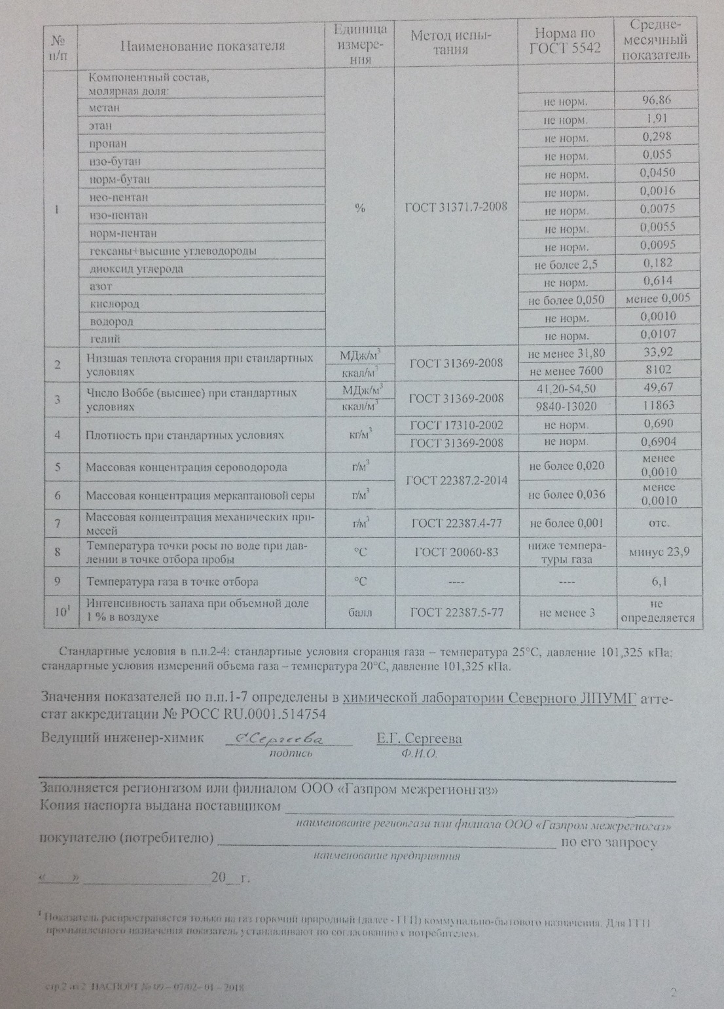
      - Анализ поставки топлива в периоды расчетных температур наружного воздуха
Особенности поставок топлива в периоды расчетных температур отсутствуют. В периоды расчетных температур топливо поставляется в штатном режиме.
    - Надежность теплоснабжения
      - Общие положения
- Настоящая методика по анализу показателей, используемых для оценки надёжности систем теплоснабжения, разработана в соответствии с пунктом 2 постановления Правительства Российской Федерации от 8 августа 2012 г. № 808 «Об организации теплоснабжения в Российской Федерации и о внесении изменений в некоторые акты Правительства Российской Федерации» (Собрание законодательства Российской Федерации, 2012, № 34, ст. 4734).
- Для оценки надёжности системы теплоснабжения используются следующие показатели установленные в соответствии с пунктом 123 Правил организации теплоснабжения в Российской Федерации, утверждённым постановлением Правительства Российской Федерации от 8 августа 2012 г. № 808:
- показатель надёжности электроснабжения источников тепловой энергии;
- показатель надёжности водоснабжения источников тепловой энергии;
- показатель надёжности топливоснабжения источников тепловой энергии;
- показатель соответствия тепловой мощности источников тепловой энергии и пропускной способности тепловых сетей расчётным тепловым нагрузкам потребителей;
- показатель уровня резервирования источников тепловой энергии и элементов тепловой сети путём их кольцевания и устройств перемычек;
- показатель технического состояния тепловых сетей, характеризуемый наличием ветхих, подлежащих замене трубопроводов;
- показатель интенсивности отказов систем теплоснабжения;
- показатель относительного аварийного недоотпуска тепла;
- показатель готовности теплоснабжающих организаций к проведению аварийно-восстановительных работ в системах теплоснабжения (итоговый показатель);
- показатель укомплектованности ремонтным и оперативно-ремонтным персоналом;
- показатель оснащённости машинами, специальными механизмами и оборудованием;
- показатель наличия основных материально-технических ресурсов;
- показатель укомплектованности передвижными автономными источниками электропитания для ведения аварийно-восстановительных работ.
- В методике используются понятия, термины и определения, установленные законодательством Российской Федерации, регулирующим правоотношения в сфере теплоснабжения и горячего водоснабжения.
      - Анализ и оценка надёжности системы теплоснабжения
1. Надёжность системы теплоснабжения обеспечивается надёжной работой всех элементов системы теплоснабжения, а также внешних, по отношению к системе теплоснабжения, систем электро-, водо-, топливоснабжения источников тепловой энергии.
2. Показатели надёжности системы теплоснабжения:
а) показатель надёжности электроснабжения источников тепловой энергии (K_{э}) характеризуется наличием или отсутствием резервного электропитания:
K_{э}=1,0 – при наличии резервного электроснабжения;
K_{э}=0,6 – при отсутствии резервного электроснабжения;
При наличии в системе теплоснабжения нескольких источников тепловой энергии общий показатель определяется по формуле:
, (1)
где , - значения показателей надёжности отдельных источников тепловой энергии;
, (2)
где Q_{i}, Q_{n} - средние фактические тепловые нагрузки за предшествующие 12 месяцев по каждому i-му источнику тепловой энергии;
t_{ч} – количество часов отопительного периода за предшествующие 12 месяцев.
n – количество источников тепловой энергии.
б) показатель надёжности водоснабжения источников тепловой энергии (К_{в}) характеризуется наличием или отсутствием резервного водоснабжения:
К_{в} = 1,0 – при наличии резервного водоснабжения;
К_{в} = 0,6 – при отсутствии резервного водоснабжения;
При наличии в системе теплоснабжения нескольких источников тепловой энергии общий показатель определяется по формуле:
, (3)
где , - значения показателей надёжности отдельных источников тепловой энергии;
в) показатель надёжности топливоснабжения источников тепловой энергии (К_{т}) характеризуется наличием или отсутствием резервного топливоснабжения:
К_{т} = 1,0 – при наличии резервного топливоснабжения;
К_{т} = 0,5 – при отсутствии резервного топливоснабжения;
При наличии в системе теплоснабжения нескольких источников тепловой энергии общий показатель определяется по формуле:
, (4)
где , - значения показателей надёжности отдельных источников тепловой энергии;
г) показатель соответствия тепловой мощности источников тепловой энергии и пропускной способности тепловых сетей расчётным тепловым нагрузкам потребителей (К_{б}) характеризуется долей (%) тепловой нагрузки, не обеспеченной мощностью источников тепловой энергии и/или пропускной способностью тепловых сетей:
К_{б} = 1,0 – полная обеспеченность;
К_{б} = 0,8 – не обеспечена в размере 10% и менее;
К_{б} = 0,5 – не обеспечена в размере более 10%.
При наличии в системе теплоснабжения нескольких источников тепловой энергии общий показатель определяется по формуле:
, (5)
где , - значения показателей надёжности отдельных источников тепловой энергии;
д) показатель уровня резервирования источников тепловой энергии и элементов тепловой сети путём их кольцевания и устройства перемычек (К_{р}), характеризуемый отношением резервируемой расчётной тепловой нагрузки к сумме расчётных тепловых нагрузок (%), подлежащих резервированию согласно схеме теплоснабжения поселений, городских округов, выраженный в %:
Оценку уровня резервирования (К_{р}):
от 90% до 100% - К_{р} = 1,0;
от 70% до 90% включительно - К_{р} = 0,7;
от 50% до 70% включительно - К_{р} = 0,5;
от 30% до 50% включительно - К_{р} = 0,3;
менее 30% включительно - К_{р} = 0,2.

При наличии в системе теплоснабжения нескольких источников тепловой энергии общий показатель определяется по формуле:
, (6)
где , - значения показателей надёжности отдельных источников тепловой энергии;
е) показатель технического состояния тепловых сетей (К_{с}), характеризуемый долей ветхих, подлежащих замене трубопроводов, определяется по формуле:
, (7)
где - протяжённость тепловых сетей, находящихся в эксплуатации;
- протяжённость ветхих тепловых сетей, находящихся в эксплуатации.
ж) показатель интенсивности отказов тепловых сетей (К_{отк.тс}), характеризуемый количеством вынужденных отключений участков тепловой сети с ограничением отпуска тепловой энергии потребителям, вызванным отказом и его устранением:
[1/(км*год)], (8)
где
n_{отк} – количество отказов за предыдущий год;
S – протяжённость тепловой сети (в двухтрубном исчислении) данной системы теплоснабжения [км].
В зависимости от интенсивности отказов (И_{отк.тс}) определяется показатель надёжности тепловых сетей (К_{отк.тс}):
до 0,2 включительно - К_{отк.тс} = 1,0;
от 0,2 до 0,6 включительно - К_{отк.тс} = 0,8;
от 0,6 до 1,2 включительно - К_{отк.тс} = 0,6;
свыше 1,2 - К_{отк.тс} = 0,5.
з) показатель относительного аварийного недоотпуска тепла (К_{нед}) в результате внеплановых отключений теплопотребляющих установок потребителей определяется по формуле:
[%], (9)
где
Q_{откл} – недоотпуск тепла;
Q_{факт} – фактический отпуск тепла системой теплоснабжения.
В зависимости от величины относительного недоотпуска тепла (Q_{нед}) определяется показатель надёжности (К_{нед}):
до 0,1% включительно - К_{нед} = 1,0;
от 0,1% до 0,3% включительно - К_{нед} = 0,8;
от 0,3% до 0,5% включительно - К_{нед} = 0,6;
от 0,5% до 1,0% включительно - К_{нед} = 0,5;
свыше 1,0% - К_{нед} = 0,2.
и) показатель укомплектованности ремонтным и оперативно-ремонтным персоналом (К_{п}) определяется как отношение фактической численности к численности по действующим нормативам, но не более 1,0.
к) показатель оснащённости машинами, специальными механизмами и оборудованием (К_{м}) принимается как среднее отношение фактического наличия к колличеству, определённому по нормативам, по основной номенклатуре:
, (10)
где
, - показатели, относящиеся к данному виду машин, механизмов, оборудования;
n – число показателей, учтённых в числителе.
л) показатель наличия основных материально-технических ресурсов (К_{тр}) определяется аналогично по формуле (10) по основной номенклатуре ресурсов (трубы, компенсаторы, арматура, сварочные материалы и т.п.). Принимаемые для определения значения общего К_{тр} частные показатели не должны превышать 1,0.
м) показатель укомплектованности передвижными автономными источниками электропитания (К_{ист}) для ведения аварийно-восстановительных работ вычисляется как отношений фактического наличия данного оборудования (в единицах мощности – кВт) к потребности.
н) показатель готовности теплоснабжающих организаций к проведению аварийно восстановительных работ в системах теплоснабжения (общий показатель) базируется на показателях:
укомплектованности ремонтным и оперативно-ремонтным персоналом;
оснащённости машинами, специальными механизмами и оборудованием;
наличия основных материально-технических ресурсов;
укомплектованности передвижными автономными источниками электропитания для ведения аварийно-восстановительных работ.
Общий показатель готовности теплоснабжающих организаций к проведению восстановительных работ в системах теплоснабжения к выполнению аварийно-восстановительных работ определяется следующим образом:
(11)
Общая оценка готовности даётся по следующим категориям:
К_{гот} | К_{п}; К_{м}; К_{тр} | Категория готовности
0,85-1,0 | 0,75 и более | удовлетворительная готовность
0,85-1,0 | до 0,75 | ограниченная готовность
0,7-0,84 | 0,5 и более | ограниченная готовность
0,7-0,84 | до 0,5 | неготовность
менее 0,7 | - | неготовность
3. Оценка надёжности систем теплоснабжения.
а) оценка надёжности источников тепловой энергии.
В зависимости от полученных показателей надёжности К_{э}, К_{в}, К_{т} и источники тепловой энергии могут быть оценены как:
надёжные - при К_{э}=К_{в}=К_{т}=1;
малонадёжные - при значении меньше 1 одного из показателей К_{э}, К_{в}, К_{т}.
ненадёжные - при значении меньше 1 у 2-х и более показателей К_{э}, К_{в}, К_{т}.
б) оценка надёжности тепловых сетей.
В зависимости от полученных показателей надёжности тепловые сети могут быть оценены как:
высоконадёжные - более 0,9;
надёжные - 0,75 - 0,9;
малонадёжные - 0,5 – 0,74;
ненадёжные - менее 0,5.
в) оценка надёжности систем теплоснабжения в целом.
Общая оценка надёжности системы теплоснабжения определяется исходя из оценок надёжности источников тепловой энергии и тепловых сетей:
(12)
Общая оценка надёжности системы теплоснабжения определяется как наихудшая из оценок надёжности источников тепловой энергии и тепловых сетей.

      - Расчёт показателей надёжности системы теплоснабжения
Результаты расчёта показателей надёжности систем теплоснабжения, на основании формул пункта 2, представлены в таблицах 1.31 – 1.34.
- Показатели надёжности системы теплоснабжения от котельной ООО «Промэнерго»
№ п/п | Наименование показателя | Обозначение | Значение
Котельная ООО «Промэнерго»
1. | Показатель надежности электроснабжения котельной | K_{э} | 1
2. | Показатель надежности водоснабжения котельной | K_{в} | 0,6
3. | Показатель надежности топливоснабжения котельной | K_{т} | 0,5
4. | Показатель соответствия тепловой мощности котельной и пропускной способности тепловых сетей расчётным тепловым нагрузкам | K_{б} | 1
5. | Показатель уровня резервирования котельной и элементов тепловой сети | K_{р} | 0,2
6. | Показатель технического состояния тепловых сетей | K_{с} | 0,24
7. | Показатель интенсивности отказов тепловых сетей | K_{отк.тс} | 1
8. | Показатель относительного аварийного недоотпуска тепла | K_{нед} | 1
9. | Показатель укомплектованности ремонтным и оперативно-ремонтным персоналом | K_{п} | 1
10. | Показатель оснащённости машинами, специальными механизмами и оборудованием | K_{м} | 1
11. | Показатель наличия основных материально-технических ресурсов | K_{тр} | 1
12. | Показатель укомплектованности передвижными автономными источниками электропитания | Kист | 1
13. | Показатель готовности котельной к проведению аварийно-восстановительных работ в системе теплоснабжения | K_{гот} | 1
14 | Общий показатель надёжности системы теплоснабжения | Kнад | 0,69
По общему показателю надежности система теплоснабжения данной системы попадает в область малонадежных. Если исходить из наихудшего показателя между оценками надежности источников тепловой энергии и тепловых сетей, то система ненадежна.

- Показатели надёжности системы теплоснабжения от котельной в/ч 3526
№ п/п | Наименование показателя | Обозначение | Значение
Котельная в/ч 3526
1. | Показатель надежности электроснабжения котельной | K_{э} | 1
2. | Показатель надежности водоснабжения котельной | K_{в} | 0,6
3. | Показатель надежности топливоснабжения котельной | K_{т} | 0,5
4. | Показатель соответствия тепловой мощности котельной и пропускной способности тепловых сетей расчётным тепловым нагрузкам | K_{б} | 1
5. | Показатель уровня резервирования котельной и элементов тепловой сети | K_{р} | 0,5
6. | Показатель технического состояния тепловых сетей | K_{с} | 1
7. | Показатель интенсивности отказов тепловых сетей | K_{отк.тс} | 1
8. | Показатель относительного аварийного недоотпуска тепла | K_{нед} | 1
9. | Показатель укомплектованности ремонтным и оперативно-ремонтным персоналом | K_{п} | 1
10. | Показатель оснащённости машинами, специальными механизмами и оборудованием | K_{м} | 1
11. | Показатель наличия основных материально-технических ресурсов | K_{тр} | 1
12. | Показатель укомплектованности передвижными автономными источниками электропитания | Kист | 1
13. | Показатель готовности котельной к проведению аварийно-восстановительных работ в системе теплоснабжения | K_{гот} | 1
14 | Общий показатель надёжности системы теплоснабжения | Kнад | 0,83
По общему показателю надежности система теплоснабжения данной системы попадает в область надежных.

- Показатели надёжности системы теплоснабжения от котельной д.Гора-Валдай
№ п/п | Наименование показателя | Обозначение | Значение
Котельная в/ч 3526
1. | Показатель надежности электроснабжения котельной | K_{э} | 0,6
2. | Показатель надежности водоснабжения котельной | K_{в} | 0,6
3. | Показатель надежности топливоснабжения котельной | K_{т} | 0,5
4. | Показатель соответствия тепловой мощности котельной и пропускной способности тепловых сетей расчётным тепловым нагрузкам | K_{б} | 1
5. | Показатель уровня резервирования котельной и элементов тепловой сети | K_{р} | 1
6. | Показатель технического состояния тепловых сетей | K_{с} | 0,5
7. | Показатель интенсивности отказов тепловых сетей | K_{отк.тс} | 1
8. | Показатель относительного аварийного недоотпуска тепла | K_{нед} | 1
9. | Показатель укомплектованности ремонтным и оперативно-ремонтным персоналом | K_{п} | 1
10. | Показатель оснащённости машинами, специальными механизмами и оборудованием | K_{м} | 0,8
11. | Показатель наличия основных материально-технических ресурсов | K_{тр} | 0,8
12. | Показатель укомплектованности передвижными автономными источниками электропитания | Kист | 0
13. | Показатель готовности котельной к проведению аварийно-восстановительных работ в системе теплоснабжения | K_{гот} | 0,77
14 | Общий показатель надёжности системы теплоснабжения | Kнад | 0,77
По общему показателю надежности система теплоснабжения данной системы попадает в область надежных. Если исходить из наихудшего показателя между оценками надежности источников тепловой энергии и тепловых сетей, то система ненадежна.

- Показатели надёжности системы теплоснабжения от котельной п.Форт-Красная горка
№ п/п | Наименование показателя | Обозначение | Значение
Котельная в/ч 3526
1. | Показатель надежности электроснабжения котельной | K_{э} | 0,6
2. | Показатель надежности водоснабжения котельной | K_{в} | 0,6
3. | Показатель надежности топливоснабжения котельной | K_{т} | 0,5
4. | Показатель соответствия тепловой мощности котельной и пропускной способности тепловых сетей расчётным тепловым нагрузкам | K_{б} | 1
5. | Показатель уровня резервирования котельной и элементов тепловой сети | K_{р} | 1
6. | Показатель технического состояния тепловых сетей | K_{с} | 0,25
7. | Показатель интенсивности отказов тепловых сетей | K_{отк.тс} | 0,6
8. | Показатель относительного аварийного недоотпуска тепла | K_{нед} | 1
9. | Показатель укомплектованности ремонтным и оперативно-ремонтным персоналом | K_{п} | 0,8
10. | Показатель оснащённости машинами, специальными механизмами и оборудованием | K_{м} | 0,8
11. | Показатель наличия основных материально-технических ресурсов | K_{тр} | 0,8
12. | Показатель укомплектованности передвижными автономными источниками электропитания | Kист | 0,5
13. | Показатель готовности котельной к проведению аварийно-восстановительных работ в системе теплоснабжения | K_{гот} | 0,77
14 | Общий показатель надёжности системы теплоснабжения | Kнад | 0,69
По общему показателю надежности система теплоснабжения данной системы попадает в область малонадежных. Если исходить из наихудшего показателя между оценками надежности источников тепловой энергии и тепловых сетей, то система ненадежна.

      - Анализ аварийных отключений потребителей
Аварийных отключений потребителей в течение последних 5 лет, согласно предоставленным данным, не происходило.
      - Анализ времени восстановления теплоснабжения потребителей после аварийных отключений
Аварийных отключений потребителей в течение последних 5 лет согласно предоставленным данным, не происходило.
      - Карты-схемы тепловых сетей и зон ненормативной надежности и безопасности теплоснабжения
По результатам расчетов показателей надежности система теплоснабжения попадает в область малонадёжных, в связи с чем зоны ненормативной надежности и безопасности теплоснабжения отсутствуют.

    - Технико-экономические показатели теплоснабжающих и теплосетевых организаций
Согласно Постановлению Правительства РФ №1140 от 30.12.2009 г. «Об утверждении стандартов раскрытия информации организациями коммунального комплекса и субъектами естественных монополий, осуществляющих деятельность в сфере оказания услуг по передаче тепловой энергии», раскрытию подлежит информация:
- О ценах (тарифах) на регулируемые товары и услуги и надбавках к этим ценам (тарифам);
- Об основных показателях финансово-хозяйственной деятельности регулируемых организаций, включая структуру основных производственных затрат (в части регулируемой деятельности);
- Об основных потребительских характеристиках регулируемых товаров и услуг регулируемых организаций и их соответствии государственным и иным утвержденным стандартам качества;
- Об инвестиционных программах и отчетах об их реализации;
- О наличии (отсутствии) технической возможности доступа к регулируемым товарам и услугам регулируемых организаций, а также о регистрации и ходе реализации заявок на подключение к системе теплоснабжения;
- Об условиях, на которых осуществляется поставка регулируемых товаров и (или) оказание регулируемых услуг;
- О порядке выполнения технологических и других мероприятий, связанных с подключением к системе теплоснабжения.
Описание результатов хозяйственной деятельности осуществлено в соответствии с требованиями, устанавливаемыми Правительством Российской Федерации в стандартах раскрытия информации теплоснабжающими и теплосетевыми организациями.
      - Описание результатов хозяйственной деятельности ООО «Промэнерго»
ООО «Промэнерго» является теплоснабжающей организацией и осуществляет деятельность по передаче и распределению горячей воды (тепловой энергии), обеспечению работоспособности котельных и тепловых сетей.
Информация об основных показателях финансово-хозяйственной деятельности ООО «Промэнерго» представлена в таблице 1.35
- Основные показатели ФХД за 2017 год
№ п/п | Информация, подлежащая раскрытию | Единица измерения | Значение
1 | Выручка от регулируемой деятельности, в том числе по видам деятельности: | тыс руб
1,1 | производство тепловой энергии (мощности) не в режиме комбинированной выработки электрической и тепловой энергии источниками тепловой энергии | тыс руб | 87 481,94
2 | Себестоимость производимых товаров (оказываемых услуг) по регулируемому виду деятельности, включая: | тыс руб | 105 013,52
2,1 | Расходы на покупаемую тепловую энергию (мощность), теплоноситель | тыс руб
2.2 | Расходы на топливо | тыс руб | 37 948,52
2.2.1. | газ природный по нерегулируемой цене | x | 30 955,65
2.2.1.1 | Объем | тыс м3 | 5 963,31
2.2.1.2 | Стоимость за единицу объема | тыс руб | 4 413,77
2.2.1.3 | Стоимость доставки | тыс руб | 777,25
2.2.1.4 | Способ приобретения | x
2.2.2 | дизельное топливо | x | 6 992,87
2.2.2.1 | Объем | тонны | 240,00
2.2.2.2 | Стоимость за единицу объема | тыс руб | 29 136,97
2.2.2.3 | Стоимость доставки | тыс руб
2.2.2.4 | Способ приобретения | x
2.2.3. | печное топливо | x
2.2.3.1 | Объем | тонны
2.2.3.2 | Стоимость за единицу объема | тыс руб
2.2.3.3 | Стоимость доставки | тыс руб
2.2.3.4 | Способ приобретения | x
2,3 | Расходы на покупаемую электрическую энергию (мощность), используемую в технологическом процессе | тыс руб | 1 180,58
2.3.1 | Средневзвешенная стоимость 1 кВт.ч (с учетом мощности) | руб | 4,23
2,3.2 | Объем приобретенной электрической энергии | тыс кВт.ч | 1 176,35
2.4 | Расходы на приобретение холодной воды, используемой в технологическом процессе | тыс руб | 15 550,77
2.5 | Расходы на хим.реагенты, используемые в технологическом процессе | тыс руб | 3 692,74
2.6 | Расходы на оплату труда основного производственного персонала | тыс руб | 18 608,93
2.7 | Отчисления на социальные нужды основного производственного персонала | тыс руб | 5 694,33
2.8 | Расходы на оплату труда административно-управленческого персонала | тыс руб | 4 946,99
2.9 | Отчисления на социальные нужды административно-управленческого персонала | тыс руб | 1 513,78
2.10 | Расходы на амортизацию основных производственных средств | тыс руб | 823,24
2.11 | Расходы на аренду имущества, используемого для осуществления регулируемого вида деятельности | тыс руб | 3 370,00
2.12 | Общепроизводственные расходы, в том числе отнесенные к ним: | тыс руб
 | Расходы на текущий ремонт | тыс руб
 | Расходы на капитальный ремонт | тыс руб | 2 288,74
2,13 | Общехозяйственные расходы, в том числе отнесенные к ним: | тыс руб
2.13.1 | Расходы на текущий ремонт | тыс руб
2.13.2 | Расходы на капитальный ремонт | тыс руб
2,14 | Расходы на капитальный и текущий ремонт основных производственных средств, в том числе: | тыс руб
2.14.1 | Информация об объемах товаров и услуг, их стоимости и способах приобретения у тех организаций, сумма оплаты услуг которых превышает 20 процентов суммы расходов по указанной статье расходов | x
2,15 | Прочие расходы, которые подлежат отнесению на регулируемые виды деятельности в соответствии с законодательством РФ | тыс руб | 9 394,90
2.15.1 | водоотведение | тыс руб
3 | Валовая прибыль (убытки) от реализации товаров и оказания услуг по регулируемому виду деятельности | тыс руб
4 | Чистая прибыль, полученная от регулируемого вида деятельности, в том числе: | тыс руб
4,1 | Размер расходования чистой прибыли на финансирование мероприятий, предусмотренных инвестиционной программой | тыс руб
5 | Сведения об изменении стоимости основных фондов, в том числе за счет их ввода в эксплуатацию (вывода из эксплуатации), а также стоимости их переоценки | тыс руб
5,1 | За счет ввода (вывода) из эксплуатации | тыс руб
6 | Стоимость переоценки основных фондов | тыс руб
7 | Годовая бухгалтерская отчетность, включая бухгалтерский баланс и приложения к нему | x
8 | Установленная тепловая мощность объектов основных фондов, используемых для осуществления регулируемых видов деятельности, в том числе по каждому источнику тепловой энергии: | Гкал/ч | 18,94
9 | Тепловая нагрузка по договорам, заключенным в рамках осуществления регулируемых видов деятельности | Гкал/ч | 10,34
10 | Объем вырабатываемой регулируемой организацией тепловой энергии в рамках осуществления регулируемых видов деятельности | тыс Гкал
11 | Объем приобретаемой регулируемой организацией тепловой энергии в рамках осуществления регулируемых видов деятельности | тыс Гкал
12 | Объем тепловой энергии, отпускаемой потребителям по договорам, заключенным в рамках осуществления регулируемых видов деятельности, в том числе: | тыс Гкал
12,1 | Определенном по приборам учета | тыс Гкал
12,2 | Определенном расчетным путем (нормативам потребления коммунальных услуг) | тыс Гкал
13 | Нормативы технологических потерь при передаче тепловой энергии, теплоносителя по тепловым сетям, утвержденные уполномоченным органом | Ккал/ч.мес
14 | Фактический объем потерь при передаче тепловой энергии | тыс Гкал | 6 073,84
15 | Среднесписочная численность основного производственного персонала | чел | 54,00
16 | Среднесписочная численность административно-управленческого персонала | чел | 14,00
17 | Удельный расход условного топлива на единицу тепловой энергии, отпускаемой в тепловую сеть, в том числе с разбивкой по источникам тепловой энергии, используемым для осуществления регулируемых видов деятельности | кг усл. топл/Гкал
18 | Удельный расход электрической энергии на производство (передачу) тепловой энергии на единицу тепловой энергии, отпускаемой потребителям по договорам, заключенным в рамках осуществления регулируемой деятельности | тыс кВт.ч/Гкал
19 | Удельный расход холодной воды на производство (передачу) тепловой энергии на единицу тепловой энергии, отпускаемой потребителям по договорам, заключенным в рамках осуществления регулируемой деятельности | м3/Гкал

Показатели финансово-хозяйственной деятельности ООО «ИЭК» предоставлены не были.
      - Оценка полноты раскрытия информации
Раскрываемая информация публикуется в полном соответствии с требованиями, установленными Правительством Российской Федерации в «Стандартах раскрытия информации теплоснабжающими организациями» на официальном сайте организации.

      - Производственные расходы товарного отпуска тепловой энергии
Производственные расходы товарного отпуска тепловой энергии ООО «Промэнерго» в развернутом виде представлен в п 1.10.1 настоящей Главы.

    - Цены (тарифы) в сфере теплоснабжения
      - Динамика утвержденных тарифов, устанавливаемых органами исполнительной власти субъекта Российской Федерации в области государственного регулирования цен (тарифов) по каждому из регулируемых видов деятельности и по каждой теплосетевой и теплоснабжающей организации с учетом последних 3 лет
Сведения об утвержденных тарифах, устанавливаемых приказом комитета по тарифам и ценовой политики Ленинградской области представлены ниже.
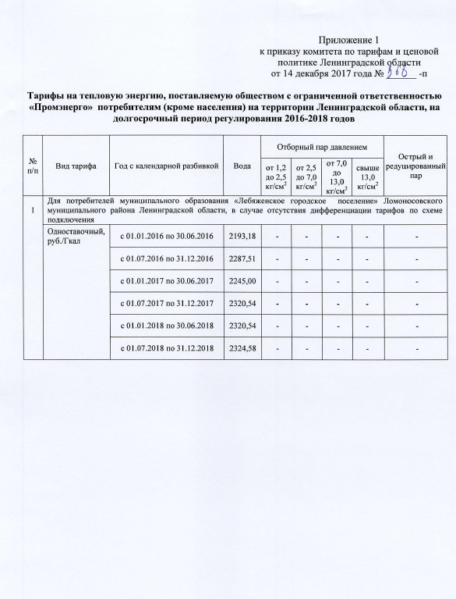
            - Динамика утвержденных тарифов ООО «Промэнерго»

      - Структура цен (тарифов), установленных на момент разработки схемы теплоснабжения
Регулирование тарифов (цен) основывается на принципе обязательности раздельного учета организациями, осуществляющими регулируемую деятельность, объемов продукции (услуг), доходов и расходов по производству, передаче и сбыту энергии в соответствии с законодательством Российской Федерации.
Расходы, связанные с производством и реализацией продукции (услуг) по регулируемым видам деятельности, включают следующие группы расходов:
- на топливо;
- на покупаемую электрическую и тепловую энергию;
- на оплату услуг, оказываемых организациями, осуществляющими регулируемую деятельность;
- на сырье и материалы;
- на ремонт основных средств;
- на оплату труда и отчисления на социальные нужды;
- на амортизацию основных средств и нематериальных активов;
- прочие расходы.
Сведения о структуре установленных тарифов на момент актуализации схемы предоставлены не были.
      - Плата за подключение к системе теплоснабжения и поступления денежных средств от осуществления указанной деятельности
Плата за подключение к системе теплоснабжения и поступления денежных средств от осуществления указанной деятельности отсутствуют.
      - Плата за услуги по поддержанию резервной тепловой мощности, в том числе для социально значимых категорий потребителей
Плата за услуги по поддержанию резервной тепловой мощности, в том числе для социально значимых категорий потребителей, отсутствует.

    - Описание существующих технических и технологических проблем в системах теплоснабжения
      - Существующие проблемы организации качественного теплоснабжения
Из комплекса существующих проблем организации качественно теплоснабжения на территории МО Лебяженское городское поселение, можно выделить следующие составляющие:
- износ сетей;
- балансировка потребителей;
- неравномерность температуры на вводе к потребителям по территории города;
- состояние внутренних систем отопления;
- отсутствие приборов учета у потребителей.
Износ сетей – наиболее существенная проблема организации качественного теплоснабжения.
Старение тепловых сетей приводит как к снижению надежности вызванной коррозией и усталостью металла, так и разрушению, или провисанию изоляции. Разрушение изоляции в свою очередь приводит к тепловым потерям и значительному снижению температуры теплоносителя еще до ввода потребителя. Отложения, образовавшиеся в тепловых сетях за время эксплуатации в результате коррозии, отложений солей жесткости и прочих причин, снижают качество сетевой воды, что особенно важно из-за открытой системы горячего водоснабжения.
Повышение качества теплоснабжения может быть достигнуто путем реконструкции тепловых сетей и организации закрытой схемы ГВС.
Балансировка потребителей – в настоящее время проведена на высоком уровне. Однако, кольцевая схема магистральных тепловых сетей не позволяет достаточно точно подобрать дросселирующие шайбы и диаметры элеваторов. Создание и использование электронной модели, позволит точно оценивать величины располагаемых напоров у потребителей, для различных режимов переключения.
Неравномерность температуры на вводе к потребителям по территории города – приводит к «перетопу» (превышению комфортной температуры внутреннего воздуха) у потребителей, находящихся наиболее близко от магистральных сетей. Установка автоматики регулирования температуры внутреннего воздуха в помещении и установка приборов учета тепловой энергии, позволит снизить перерасход тепловой энергии и создаст комфортные условия микроклимата.
Состояние внутренних систем отопления–управляющие организации уделяют достаточное внимание состоянию внутренних инженерных систем многоквартирных домов. Однако существует множество фактов самовольной замены отопительных приборов и трубопроводов. Такие замены приводят к разбалансировке внутренних систем отопления дома и неравномерному температурному полю в зданиях. Для повышения качества теплоснабжения, и поддержания комфортных условий микроклимата, рекомендуется установить балансировочные клапаны на стояках в жилых домах.
Отсутствие приборов учета у 68% потребителей – не позволяет оценить фактическое потребление тепловой энергии каждым жилым домом. Установка приборов учета, позволит производить оплату за фактически потребленное тепло и правильно оценить тепловые характеристики ограждающих конструкций.
Отсутствие автоматики тепловых пунктов у потребителей – приводит к перетопам в переходные периоды работы системы теплоснабжения. Установка автоматики позволит улучшить качество микроклимата и сэкономить затраты денежных средств на отопление.
Из рассмотренных выше проблем, наиболее существенной является износ сетей. Решению проблемы следует уделить особое внимание.

      - Существующие проблемы организации надежного и безопасного теплоснабжения
Организация надежного и безопасного теплоснабжения поселений, это комплекс организационно-технических мероприятий, из которых можно выделить:
- оценку остаточного ресурса тепловых сетей;
- план перекладки тепловых сетей на территории поселения;
- диспетчеризацию;
- методы определения мест утечек.
Остаточный ресурс тепловых сетей – коэффициент, характеризующий реальную степень готовности системы и ее элементов к надежной работе в течение заданного временного периода.
Определение обычно проводят с помощью инженерной диагностики - это надежный, но трудоемкий и дорогостоящий метод обнаружения потенциальных мест отказов. Поэтому для определения перечня участков тепловых сетей, которые в первую очередь нуждаются в комплексной диагностике, следует проводить расчет надежности. Этот расчет должен базироваться на статистических данных об авариях осмотрах и технической диагностике на данных участках тепловых сетей за период не менее пяти лет.
Диспетчеризация - организации круглосуточного контроля за состоянием тепловых сетей и работой оборудования систем теплоснабжения. В организациях созданы диспетчерские службы теплосети, однако методы дистанционного контроля не применяются. При разработке проектов перекладки, тепловых сетей, рекомендуется применять трубопроводы с системой оперативного дистанционного контроля (ОДК).

      - Существующие проблемы развития систем теплоснабжения
Согласно данным мониторинга жилищно-коммунального комплекса основными недостатками систем теплоснабжения города являются:
- длительная эксплуатация магистральных и внутриквартальных тепловых сетей, и как следствие, значительный износ трубопроводов;
- коммунальные инженерные системы построены без учета современных требований к энергоэффективности;
- отсутствие приборов учета тепловой энергии у большинства потребителей.
Применяемые морально устаревшие технологии и оборудование не позволяют обеспечить требуемое качество поставляемых населению услуг теплоснабжения.
Использование устаревших материалов, конструкций и трубопроводов в жилищном фонде приводит к повышенным потерям тепловой энергии, снижению температурного режима в жилых помещениях, повышению объемов водопотребления, снижению качества коммунальных услуг.
      - Существующие проблемы надежного и эффективного снабжения топливом действующих систем теплоснабжения
Проблемы надежного снабжения топливом действующих систем теплоснабжения отсутствуют.

      - Анализ предписаний надзорных органов об устранении нарушений, влияющих на безопасность и надежность системы теплоснабжения
Предписания надзорных органов об устранении нарушений отсутствуют.

